**VENDING MACHINE BERBASIS**

**WEB SERVICE**



**Kelompok 9 :**

**Nama : Mohammad Zaki (3121521014)**

**Yogi Pratama (3121521016)**

**Kelas : 2 D3 ITA PSDKU Lamongan**

**Matakuliah : Workshop Aplikasi Berbasis Website**

**Dosen : Mohammad Robihul Mufid S.ST., M.Tr.Kom**

**Institut Teknologi Sepuluh Nopember, Kampus Jl. Raya ITS, Keputih, Kec. Sukolilo, Kota SBY, Jawa Timur 60111**

**BAB 1**

**PENDAHULUAN**

**1.1 LATAR BELAKANG**

Perkembangan teknologi informasi pada saat ini sangat pesat dan banyak digunakan diberbagai bidang pekerjaan khusunya untuk pengembangan *Internet of Things*. Internet of Things (IoT) adalah suatu istilah yang dapat di artikan sebagai aktivitas penggunaan internet yang lebih besar serta IoT juga Merupaka transasisi dari penggunaan intenet dari Internet of people menjadi Internet of M2M(Machine to Machine) karena fungsi dari manusia dapat di gantikan oleh mesin dengan alat microcontroller dan sebagainya.

Defenisi Vending machine adalah suatu mesin penjual otomatis yang menjual berbagai jenis barang seperti mainan, minuman, dan snack. Model dari Vending machine berbasis Web Service ini juga merupakan salah satu bentuk Implementasi dari IoT karena fungsi dari manusia sebagai brainware dapat digantikan dengan sistem transaksi otomatis yang memadukan teknologi web yang terintegrasi dengan payment gateway dan mikrokontroller.

Permasalahan pada Pembayaran Komvensional pada Vending machine.

Dalam melakukan transaksi pembayaran, orang dapat menggunakan cara yakni secara uang tunai dan digital. Sistem pembayaran uang tunai menggunakan media uang kertas dan koin untuk melakukan transaksi sedangkan untuk pembayaran digital merupakan pembayaran melalui media digital. Dengan pembayaran digital, pengguna dapat bertransaksi tanpa perlu lagi mendatangi teller bank sambil membawa uang tunai karena pembayaran digital sudah meyediakan berbagai platform aplikasi untuk menjadi medium pemebayaran seperti e wallet, dan m banking. Pada penerapannya, vending machine masih menggunakan pembayaran uang tunai untuk dapat bertransaksi.

**1.2 IDENTIFIKASI PERMASALAHAN**

Saat ini, vending machine yang beredar di mayarakat kebanyakan masih menggunakan uang tunai untuk melakukan transaksi yangmana hal ini terbilang kurang efisien karena pada praktiknya, pembeli harus memasukkan uang sesuai dengan harga barang yang ingin di beli karena vending machine tidak di progam untuk menangani sistem kembalian. Selain itu, data transaksi di akan tersimpan karena pada mesin vending machine hanya dapat melakukan proses manajemen transaksi dan data inputan yang di simpan pada system hanya bersifat sementara sehingga data tersebut akan di hapus pada siklus satu kali transaksi. Dari segi keamanan transaksi, vending machine konvensional masih tergolong lemah dalam sistem keamanan karena brankas dari penyimpanan uang sewaktu waktu dapat di bobol orang oknum yang tidak berwenang.

**1.3 TUJUAN**

* Tujuan dari projek ini adalah untuk dapat mengembangkan potensi dari dari vending machine yang dapat menangani kelemahan dari transaksi menggunakan metode pembayaran tunai.
* Melakukan pengembang fitur pada vending machine dengan menerapkan konsep IoT untuk memonitoring data transaksi secara real-time sehingga pemilik dari vending machine dapat dengan mudah melakukan proyeksi pendapatan dari hasil penjualan pada periode tertentu.
* Mengembangkan sistem pembayaran digital yang teritegrasi dengan API untuk memperluas fitur fitur dari vending machine sebagai ganti sistem pembayaran tunai.

**1.4 MANFAAT**

* Praktis digunakan oleh masyarakat atau calon pembeli karena metode pembayaran dari vending machine sudah ter integrasi dengan system pembayaran digital seperis QRIS, M-banking, maupun bank transfer.
* Mengurangi penggunaan mata uang tunai dalam melakukan transaksi barang.
* Menambah wawasan terkait integrasi dari IoT terhadap web service yang di kolaboraskian dengan microcontroller pada vending machine yang dapat menggantikan konsep IoP.

Uraikan kontribusi laporan akhir pada pengembangan ilmu pengetahuan teknologi dan seni, pemecahan masalah pembangunan, atau pengembangan kelembagaan.Kontribusi menggambarkan manfaat dari kegiatan terhadap pihak tertentu saat kegiatan sudah selesai. Kontribusi sebaiknya bersifat spesifik, tidak terlalu luas dan tidak terkesan mengada-ada. Jelaskan siapa yang mendapatkan manfaat dari kegiatan penulis dan dalam bentuk apa manfaatnya.

**BAB 2**

**DESAIN SISTEM**

* 1. **Analisis Kebutuhan Sistem**

Pada tahap analisis kebutuhan sistem akan dilakukan analisis terhadap kebutuhan dari sistem Vending Machine Berbasis Web Service. Analisis yang dilakukan meliputi analisis kebutuhan alat dan bahan yang diperlukan dalam pembuatan sistem. Dalam perancangan sistem Vending Machine Berbasis Web Service, ada beberapa alat dan bahan yang dibutuhkan, yaitu:

* + 1. **Alat Penelitian**

Alat-alat yang diperlukan dalam penunjang dari projek sibagi menjadi dua yakni perangkat keras dan perangkat lunak antara lain sebagai berikut :

* + - 1. **Perangkat Keras**
* Laptop/PC sebagai antarmuka untuk pembuatan *mockup* dan kode aplikasi.
* 1 buah Arduino uno sebagai mikrokontroller.
* 3 set kabel jumper kategori *male to male*, *male to female*, dan *female to female.*
* 2 buah sensor IR Proximity untuk mendeteksi stok barang dan membuka pintu.
* 2 buah standart servo sg90 180 derajat sebagai media pemrosesan penjatuhan barang dan membuka pintu.
* Nodemcu 8266 versi 3 sebagai media untuk menghbungkan perangkat IOT dengan jaringan internet dan melakukan transmisi pertukaran data dengan database maupun Arduino menggunakan media http request dan software serial.
* Kabel Micro usb sebagai kabel penunjang suplay daya untu node mcu.
* 1 kabel adapter untuk mensuplay daya ke Arduino.
* 1 buah breadboard yang digunakan untuk menambahb cakuan port yang tidak dapat di tampung oleh Arduino.
  + - 1. **Perangkat Lunak**
         * Sistem Operasi Windows 10.
         * Arduino IDE sebagai kode editor mikrokontroller.
         * Visual Studio Code sebagai kode editor web service.
         * Xampp sebagai local server dan media penyimpanan data di database mysql.
         * Browser digunakan untuk mengakses halaman web.
    1. **Library dan Framework Penunjang** 
       1. Codeigniter 3 sebagai framework dari php yang digunakan untuk mempermudah pembangunan website dengan tempo cepat.
       2. Library Mindtrans digunakan sebagai library yang mengitegrasikan api server client dari website dengan mindtrans untuk memproses transaksi.
       3. Library MPDF digunakan sebagai media untuk mengkonversi dom html menjadi pdf yang digunakan sebagai laporan.
  1. **Flowchart Kerja Sistem**

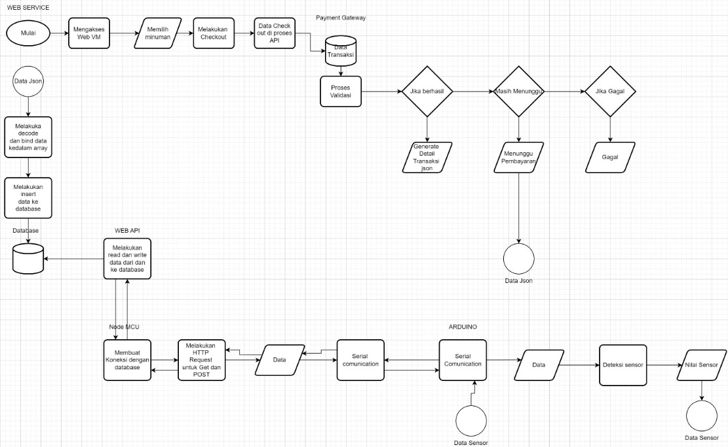

Gambar 1.1 Flow kerja sistem

Pada gambar 1.1 merupakan alur dari cara kerja dari sistem Vending Machine Berbasis Website yang terdiri dari serangakaian proses sebagai berikut,

* + 1. Webservice
       1. Mengakses Web vm machine ()
       2. Melakukan transaksi pembelian minuman
       3. memilih metode pembayaran
       4. melakukan Pembayaran dan di teruskan ke API midtrans payment gateway melalui relasi server-client token.
    2. Pemrosesan Transaksi dengan Mindtrans

Melakukan pemrosesan transaksi mengunakan simulator sandbox yangmana terdapat 3 fase dalam transaksi yakni,

* + - 1. Settlement 🡪 merupakan proses transaksi pembayaran berhasil dilakukan.
      2. Waiting 🡪 merupakan proses transaksi pembayaran masih menunggu untuk di bayar dan status waiting ini di sesuaikan dengan waktu yang di atur oleh administrator untuk sebagai interval exipired.
      3. Failure 🡪 merupakan proses transaksi pembayaran yang gagal. Factor kegagalan di sebabkan karena batas waktu pembayaran yang sudah habis atau jumlah saldo yang tidak mencukupi.

Jika transaksi sudah dilakukan maka, akan mengirimkan data array assosiative dalam bentuk json ke webservice.

* + 1. Proses decode data detail transaksi dalam bentuk JSON kemudian di lakukan insert data ke dalam database.
       1. data hasil transaksi di tampilkan dalam bentuk json.
       2. Melakukan decode json untuk memetakan data data transaksi.
       3. beberapa nilai data akan di bind ke dalam suatu array assosiative untuk di simpan di dalam database.
       4. data di simpan di database.
    2. Mendapatkan data order id terbaru dan di kirimkan ke nodemcu
       1. Web api akan membuat koneksi yang di hubungkan dengan database.
       2. Melakukan fetch data berdasarkan data order id terkahir yang masuk pada database.
       3. Data siap untuk untuk di kirimkan ke node mcu.
    3. Node mcu membangun http request sistem untuk dapat terkoneksi dengan web api dan berirteraksi dengan database.
    4. Melakukan komunikasi serial antara Node mcu dengan Arduino
    5. Arduino proses
       1. sensor stock menyala
       2. Menjalankan proses menjatuhkan minuman.
       3. Jika mendeteksi tangan di dekat pintu maka servo akan membuka pintu.
       4. Data sensor stok akan di bind dalam sebauh variable.
    6. Melakukan komunikasi serial antara Arduino dengan node mcu untuk mengirimkan data sensor stok.
    7. Node MCU http request POST untuk mengirimkan data ke web api.
    8. WEB API Melakukan http get untuk mendapatkan data dari nodemcu
    9. Menyimpan data stok di database.
    10. Selesai
  1. **Perancangan Sistem Mikrocontroller**

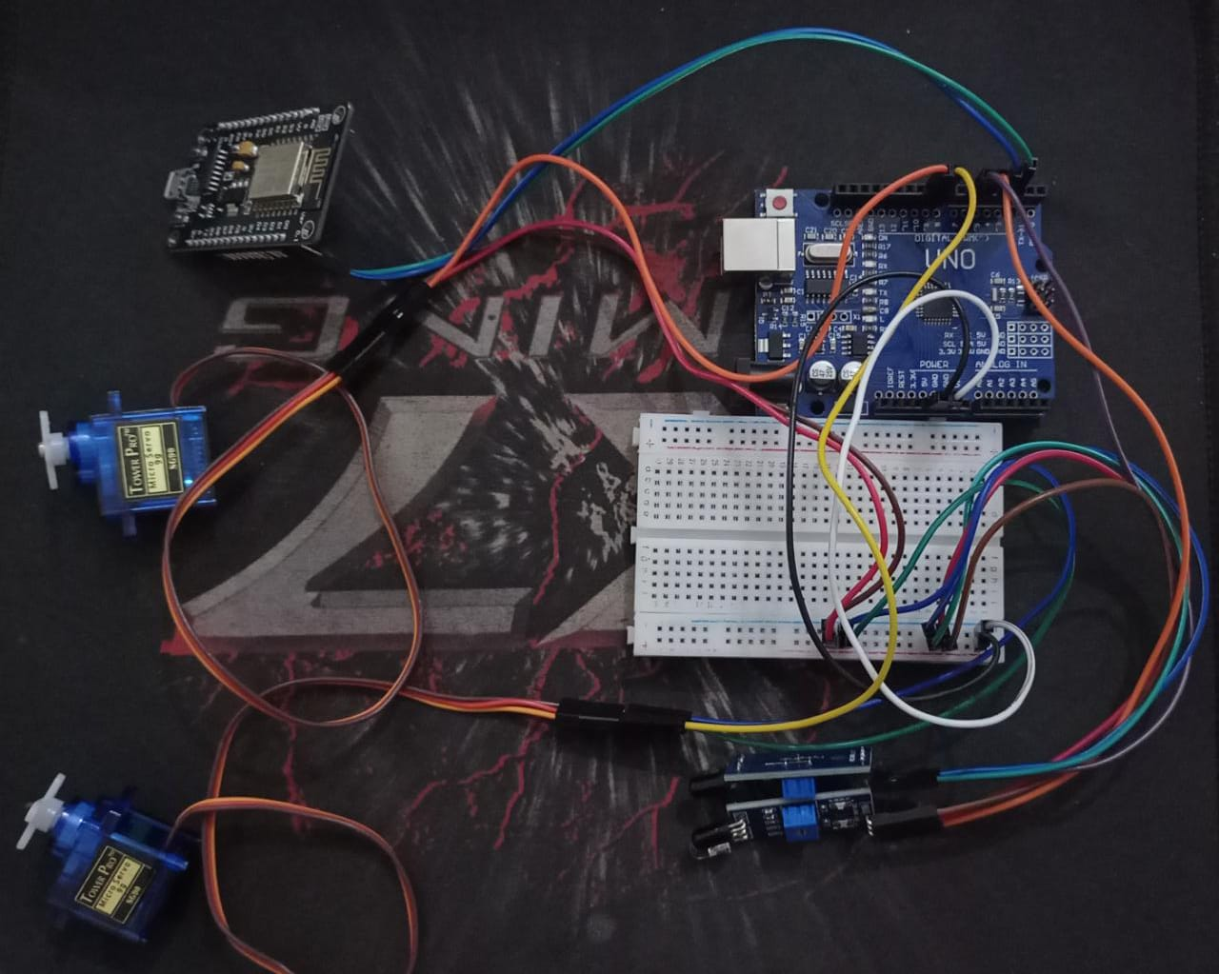

4

3

5

6

7

2

1

**Gambar 1.2**

Pada Gambar 1.2 merupakan rancangan dari sistem Mikrokontroller yangmana pada setiap keterangannya yang di tandai dengan angka pada gambar 1.2 memiliki infromasi sebagai berikut ,

* + 1. Nomor [1] merupakan Arduino uno yang berfungsi sebagai mikrokontroller untuk mengatur serangkaian perangkat lain yang tersambung melaui pin pin tertentu.
    2. Nomor [2] merupakan node mcu yang merupakan salah satu perangkat elektronik yang berbasis chip ESP8266 dengan kemampuan menjalankan fungsi mikrokontroler dan juga koneksi internet (WiFi). Terdapat beberapa pin I/O sehingga dapat dikembangkan menjadi sebuah aplikasi monitoring maupun controlling pada proyek IOT. Untuk tersambung ke Arduino Pin out yang digunakan adalah sebagai berikut,
       1. Digital PMW 2 🡺 GPIO4
       2. Digital PMW 3 🡺 GPIO5

Node mcu tidak mengambil daya dari Arduino, melaikan akan mendapat suplai daya dari adapther micro usb sebanya 3.3 V.

* + 1. Nomor [3] merupakan servo pintu yang cara kerjanya akan berkolaborasi dengan sensor buka pintu. Jika terdapat tangan/ benda di dekat pintu vending machine pada wadah maka otomatis servo akan bergerak 180 derajat searah jarum jam dan Kembali lagi ke 0. Untuk pin out servo Pintu terhubung dengan adalah
       1. Pin pmw 8 🡺 dengan warna kabel Kuning
       2. Pin ground 🡺 dengan warna kabel Biru
       3. Pin 5V 🡺 dengan warna kabel Hijau
    2. Nomor [4] merupakan servo stok yangmana cara kerjanya akan berkolaborasi dengan sensor stok. Jika terdapat minuman pada wadah maka otomatis servo akan bergerak 180 derajat searah jarum jam dan Kembali lagi ke 0. Untuk pin out servo stok terhubung dengan adalah
       1. Pin pmw 8 🡺 dengan warna kabel Kuning
       2. Pin ground 🡺 dengan warna kabel Biru
       3. Pin 5V 🡺 dengan warna kabel Hijau
    3. Nomor [5] merupakan sensor pintu yangmana berfungsi untuk mendeteksi keberadaan benda yang berada pada dekat pintu sehingga Ketika mendeteksi benda maka sensor akan mengirimkan sinyal ke servo pintu untuk bergerak searah jarum jam dan Kembali ke 0. Untuk pin out yang tersambung adalah
       1. Digital pmw 4 🡺 dengan warna kabel orange
       2. Pin ground 🡺 dengan warna kabel coklat
       3. Pin 5 V 🡺 dengan warna kabel merah
    4. Nomor [6] merupakan sensor stok yangmana berfungsi untuk mendeteksi keberadaan benda yang berada pada dekat wadah sehingga Ketika mendeteksi benda maka sensor akan mengirimkan sinyal ke servo stok untuk bergerak searah jarum jam dan Kembali ke 0. Untuk pin out yang tersambung adalah
       1. Digital pmw 5 🡺 dengan warna kabel ungu
       2. Pin ground 🡺 dengan warna kabel hijau
       3. Pin 5 V 🡺 dengan warna kabel biru
    5. Nomor [7] merupakan breadboard yangmana berfungsi untuk melakukan ekstensi pin out yang tidak bisa di cakup oleh Arduino misalnya pin gnd, 5v, 3.3v, vcc dan lain lain.
  1. **Perancangan Database**

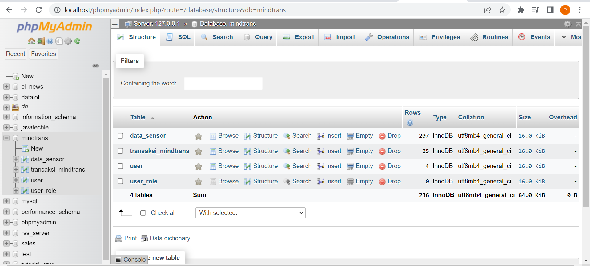

**Gambar 1.3**

Pada gambar 1.3 merupakan rancangan dari database mindtrans yang terdiri dari 4 tabel yang memiliki fungsinya masing masing. Untuk keempat table tersebut antara lain sebagai berikut :

* + 1. **Tabel Data Sensor**

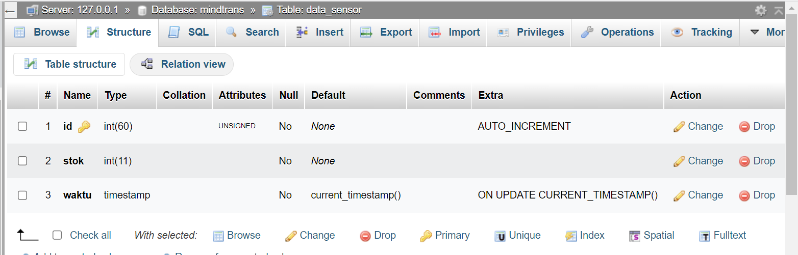

**Gambar 1.4**

Pada gambar 1.4 merupakan struktur dari table sensor yang terdiri dari beberapa attribute antara lain :

* + - 1. Id dengan tipe data integer sejumlah 60 karakter maksimal dan merupakan primary key yang auto increment.
      2. Stok bertipe data integer dengan maksimal karakter berjumlah 11.
      3. Dan yang terakhir adalah waktu dengan type data timestamp yang akan mengambil waktu terbaru, dan nilai defaultnya adalah waktu sekarang Ketika data di query.
    1. **Tabel Transaksi Mindtrans**

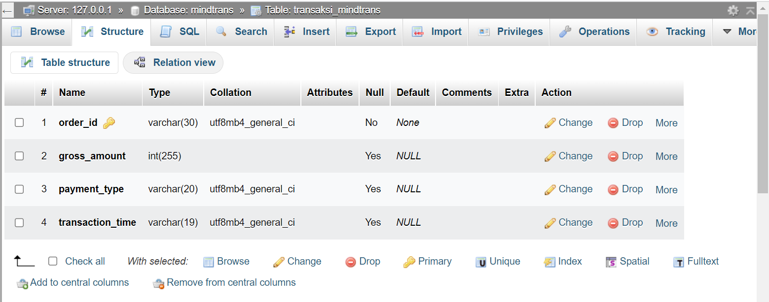

**Gambar 1.5**

Pada gambar 1.5 merupakan struktur dari table transaksi mindtrans yang memiliki beberapa attribute antara lain :

* + - 1. Order_id merupakan attribute dengan tipe data varchar dan merupakan suatu primary key untuk menampung Id unik data order_id.
      2. Gross_ammount merupakan attribute dengan tipe data integer yang berfungsi untuk menampung data jumlah dari transaksi pembelian.
      3. Payment_type merupakan attribute dengan varchar yabg berfungsi untuk menampung data tipe transaksi yang digunakan untuk membayaran minuman.
      4. Transaction_time merupakan attribute dengan tipe data timestamp, yangmana berfungsi untuk menampung data transaksi pada waktu transaksi di lakukan.
    1. **Tabel User**

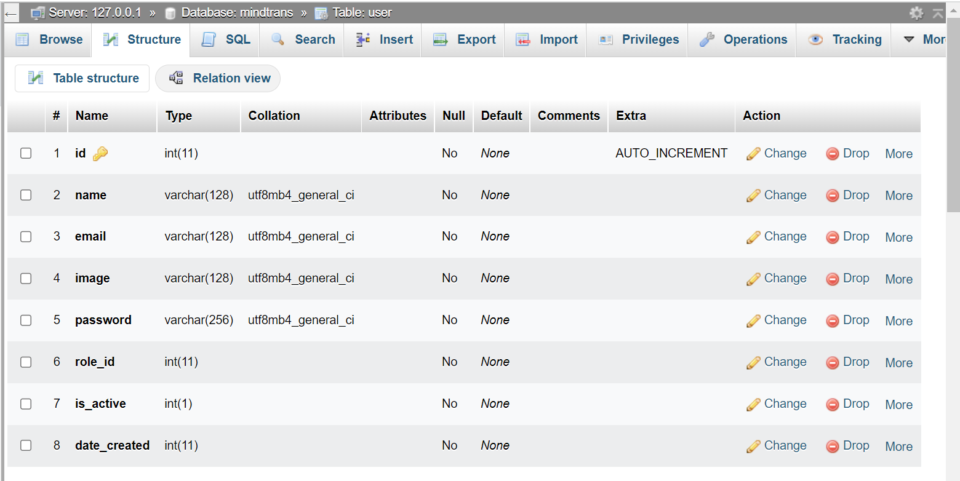

**Gambar 1.6**

Pada Tabel user terdiri dari beberapa attribute yang tertera pada gambar yangmana tujuannya adalah untuk menyimpan informasi dari pengguna yang sudah teregistrasi dan dapat mengakses halam admin Ketika login.

* 1. **Perancangan Webservice**
     1. **Mockup Sistem Monitoring Website**

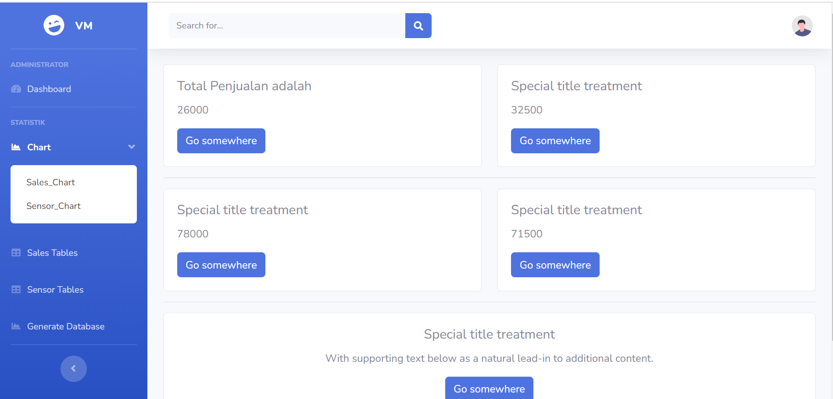

**Gambar 1.7**

Pada gambar 1.7 merupakan sebuah desain ui/ux dari tampilan dashboard yang digunakan untuk monitoring dari webservice. Pada meu dahsboar terdiri dari 5 tab utama yang berisi konten konten sebagai berikut :

1. Dahsboard akan menampilkan data penjualan bulanan, data penjualan hari ini, dan penjualan yang di kategorikan berdasarkan metode pembayaran.
2. Tab chart akan berisi grafik eterkait data penjualan yang di kategorikan berdasarkan jenis payement type dan grafik untuk data sensor.
   * 1. **Rancangan Interface**
        1. **Halaman login dan register**

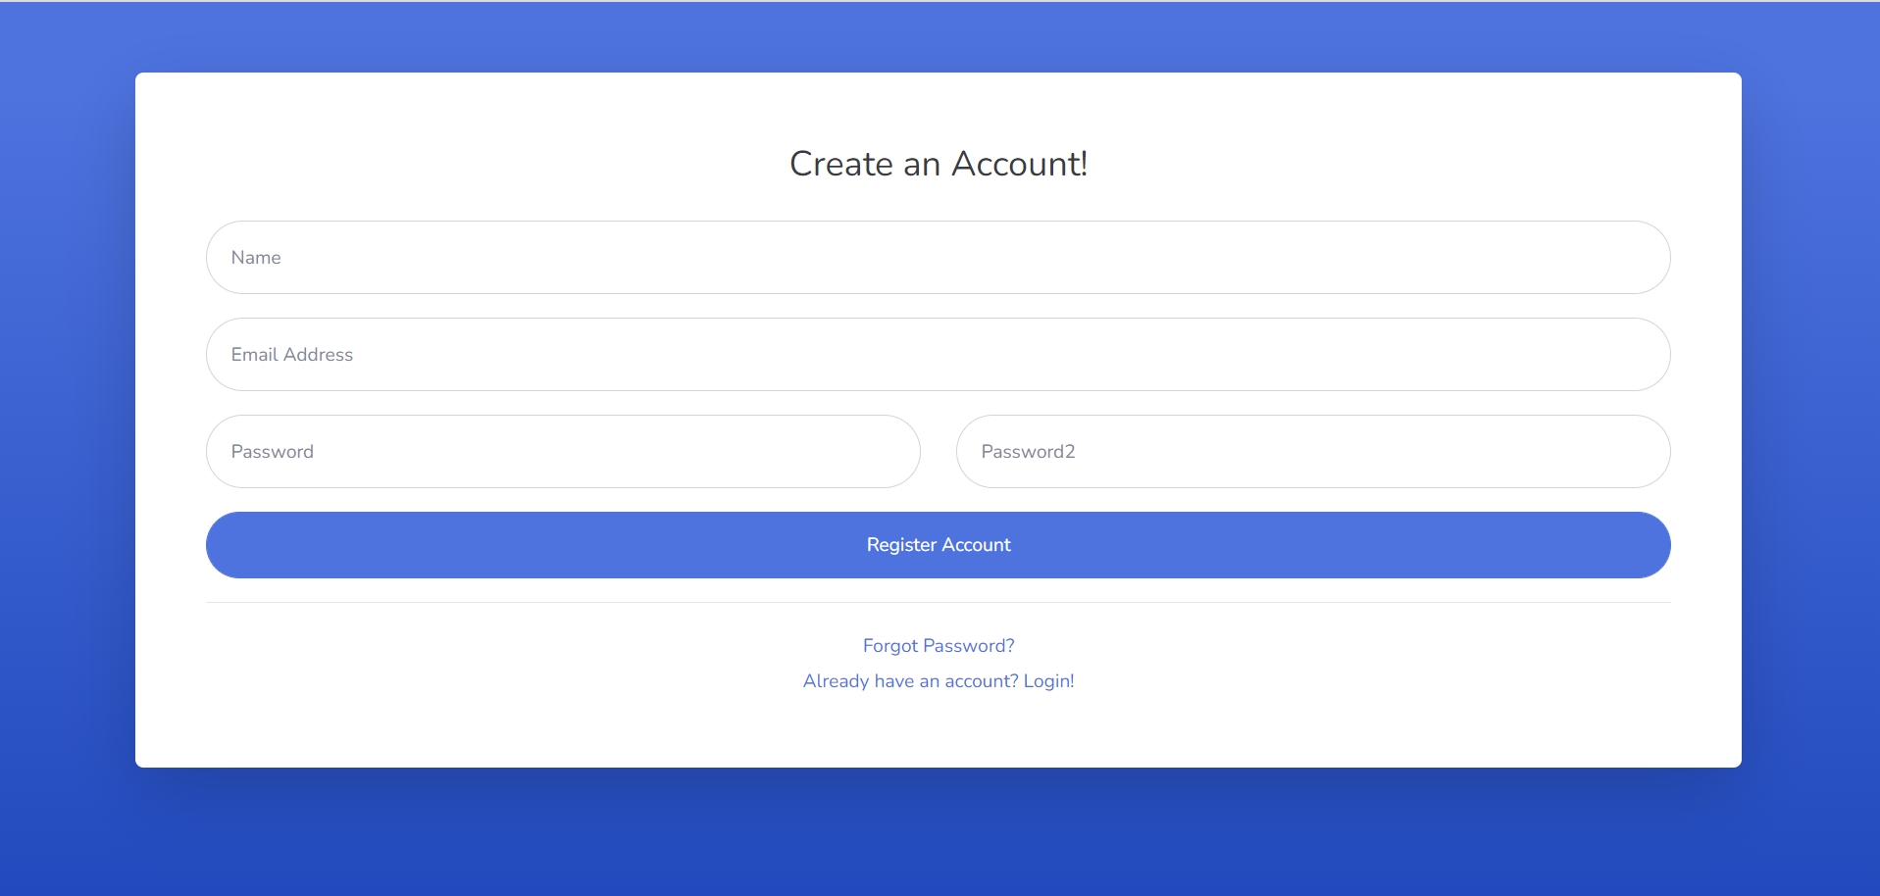

**Gambar 1.8**

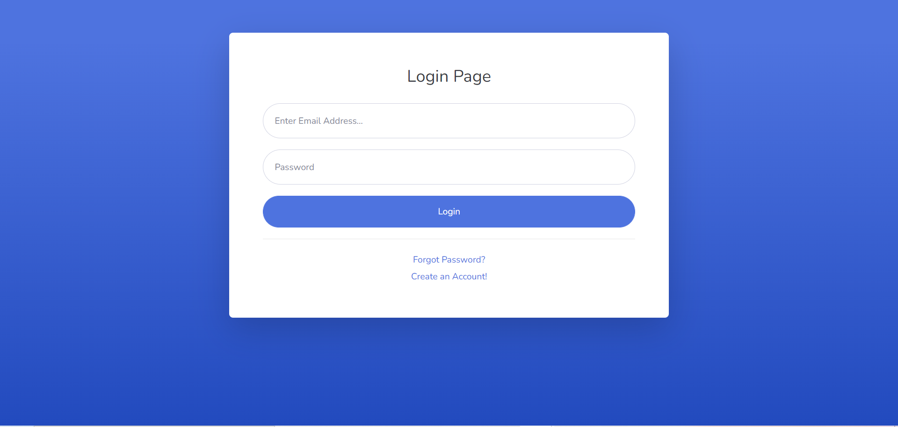

**Gambar 1.9**

Berdasarkan gambar 1.8 dan 1.9 merupakan desain dari ui ux yang digunakan untuk autentikasi. Untuk register akan berisi 3 buah form untuk email, password, dan pengulangan password yang di gunakan untuk melakukan registrasi untuk terdaftar sebagai user yang dapat mengakses dashboard menu.

* + - 1. **Halaman Beranda**

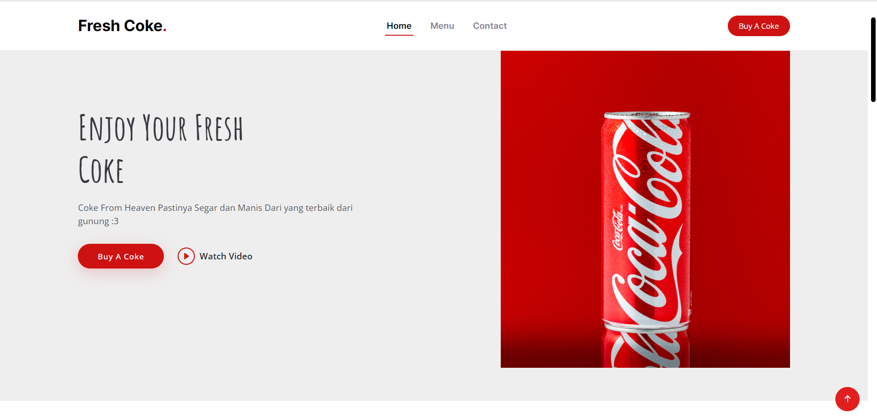

**Gambar 2.0**

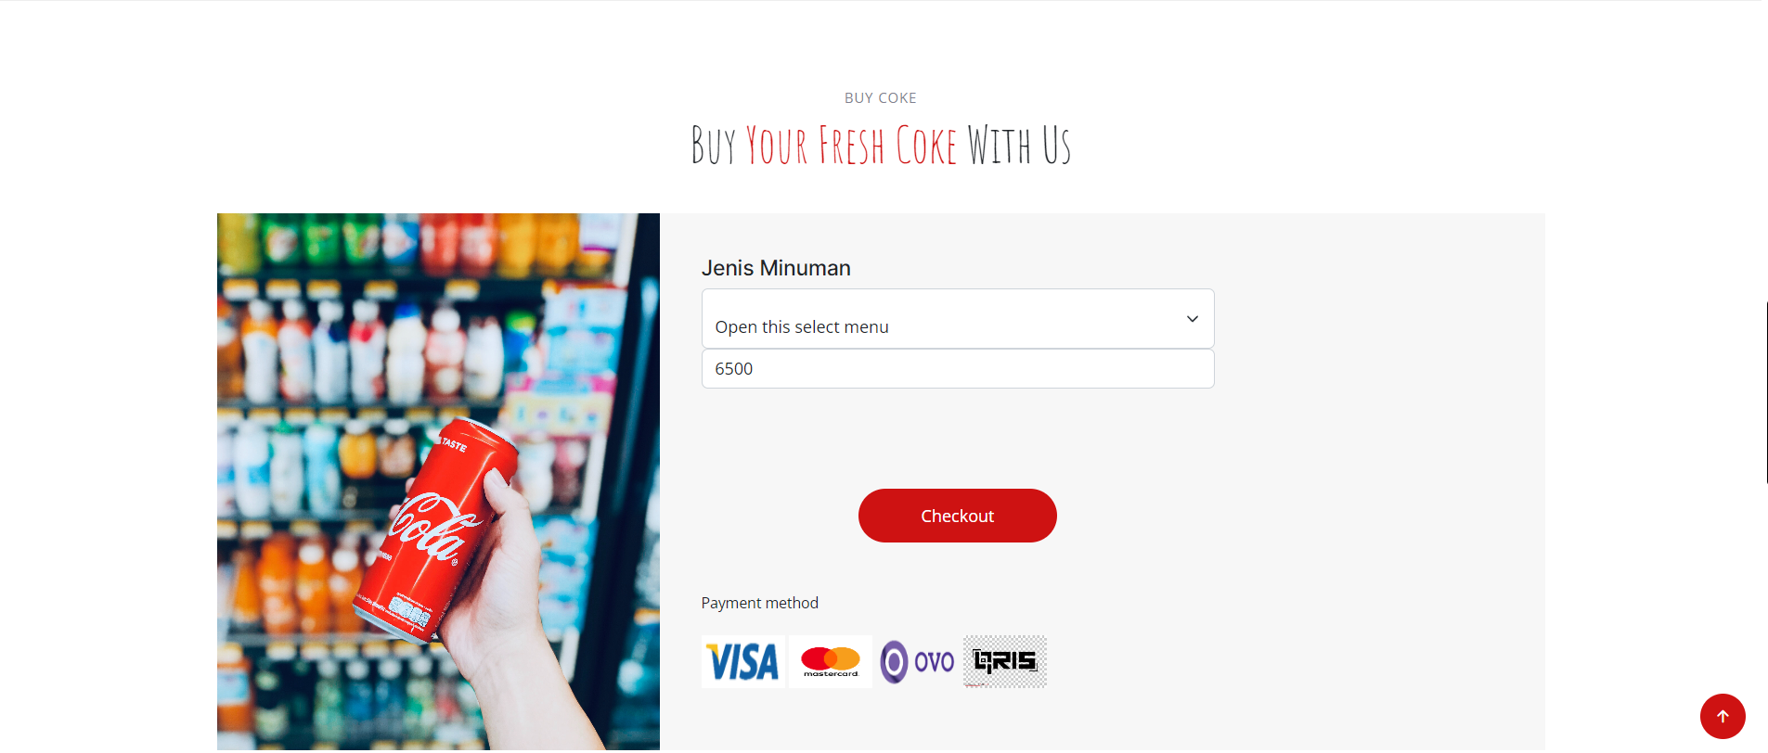

**Gambar 2.1**

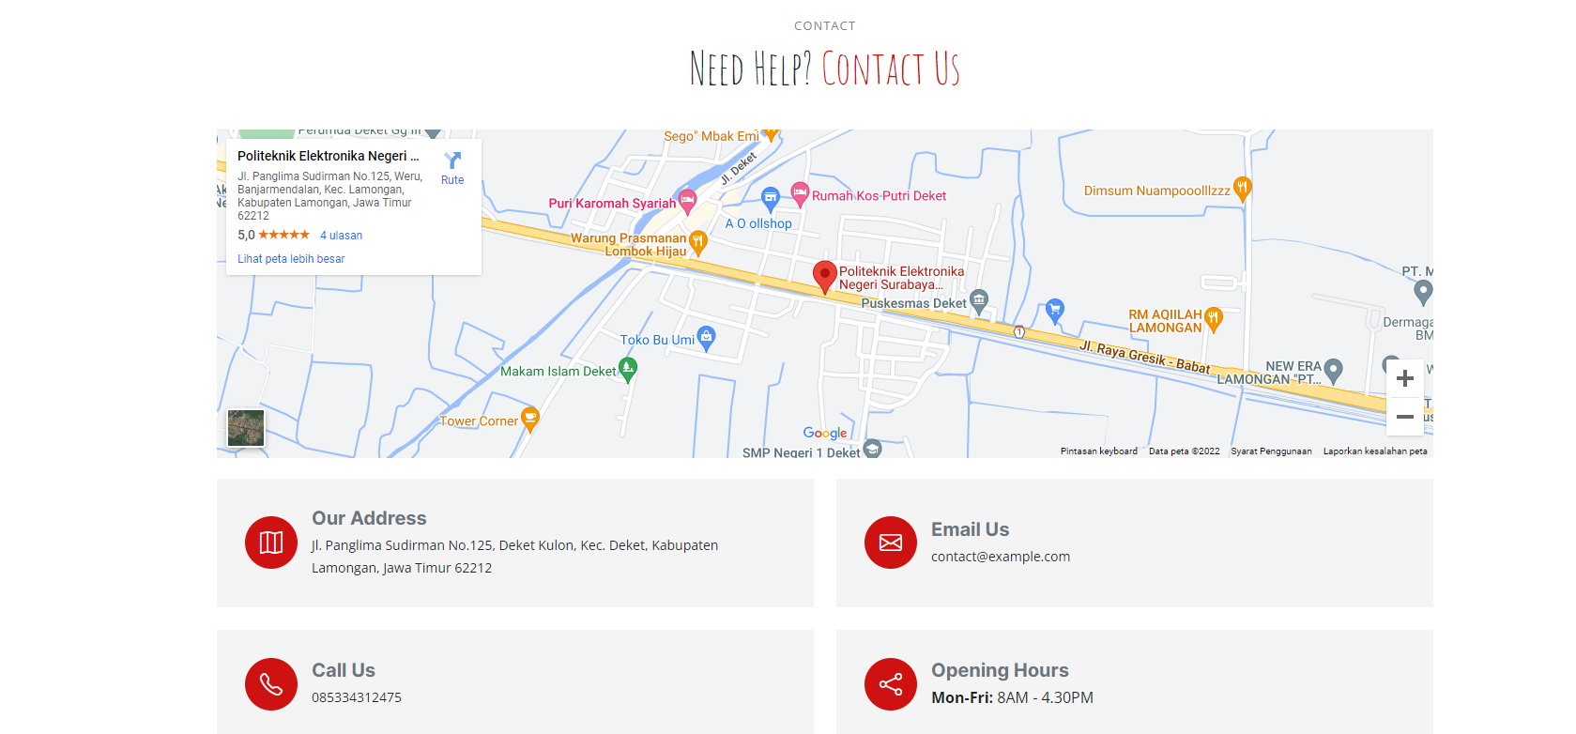

**Gambar 2.2**

Berdasarkan pada gambar 1.9, 2.0,2.1, dan 2.2 merupakan tampilan per sector dari halaman berada vending machine website. Pada halaman ini terdiri dari 3 navbar yang melakukann hyperlink kepada sector tertentu d bagiann halaman. Dan fitur utama nya adalah form order yang terdiri dari select option form untuk memilih minuman yang harganya semuanya sama dan tombol submit yang digunakan untuk meneruskan ke menu check out.

* + - 1. **Halaman Grafik**

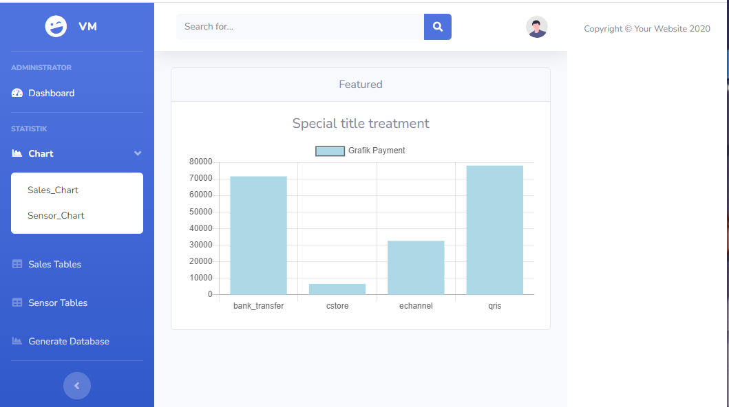

**Gambar 2.3**

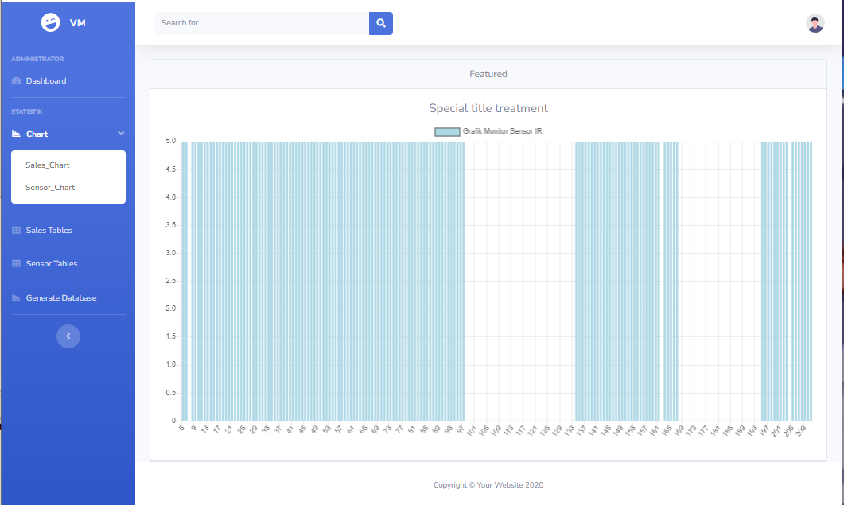

**Gambar 2.4**

Berdasarkan gambar 2.3 dan 2.4 merupakan fitur yang digunakan untuk melihat grafik perkembangan dari sales dan data sensor. Untuk data sales nilai dari datanya akan di kelompokkan berdasarkan tipe pembayarannya sedangkan untuk data sensor akan mengerate nilai 0 dan 5. 0 mengindikasikan bahwa stock kosong sedangkan 5 mengidentifikasikan bahwa barang ada.

* + - 1. **Halaman Tabel data Sensor & penjualan**

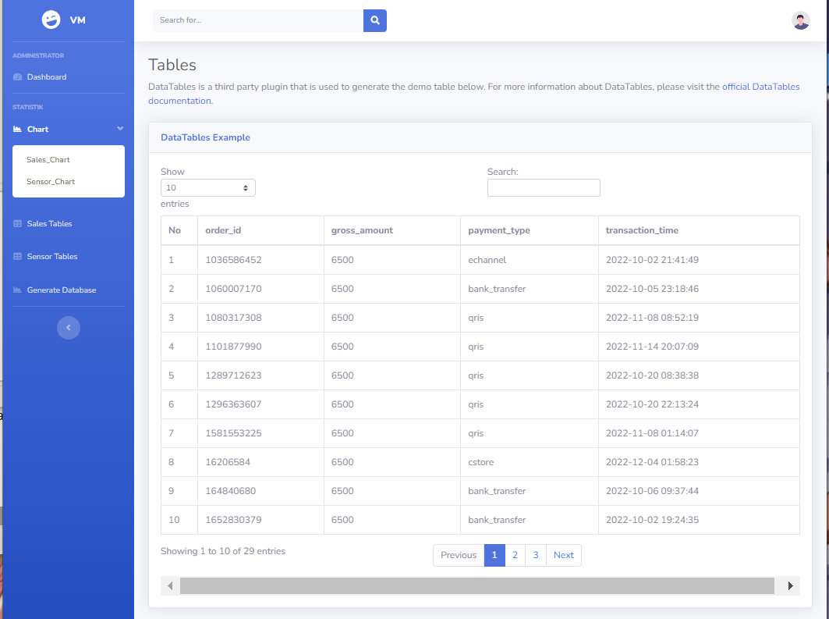

**Gambar 2.5**

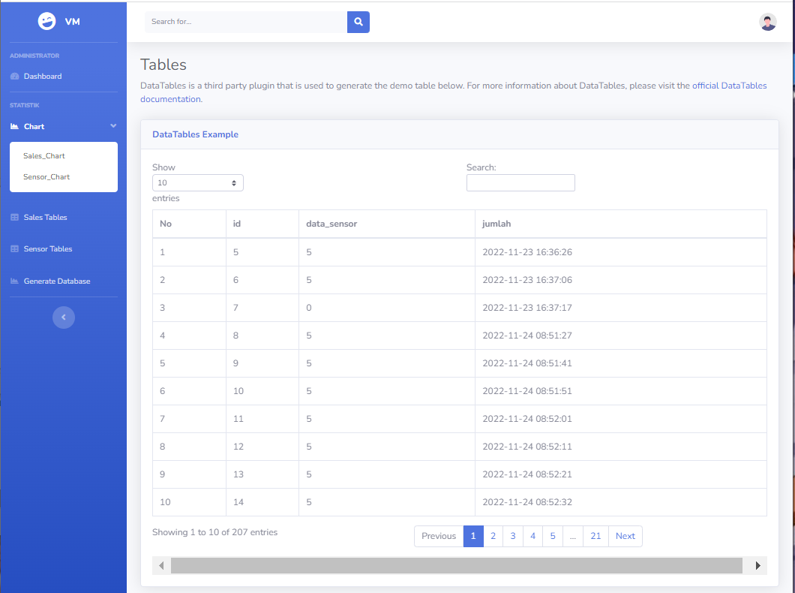

**Gambar 2.6**

Pada gambar 2.5 dan 2.6 merupakan desain ui/ux yang berfungsi untuk menampilkan data table untuk hasil penjualan dan data sensor.

* + - 1. **Halaman Generate Laporan data sensor & penjualan**

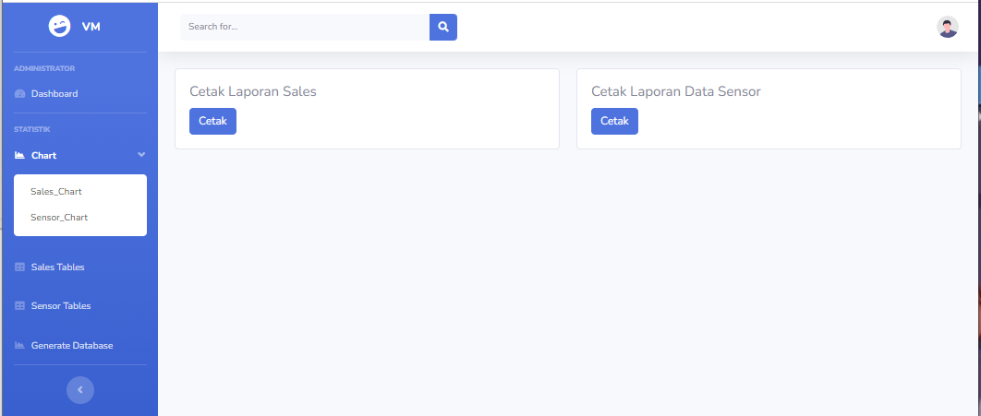

**Gambar 2.7**

Pada gambar 2.7 merupakan desain ui/ux yang berupa 2 card yang masing masing terdapat 1 tombol yang berfungsi untuk mencetak laporan dalam format pdf dari data sales dan data sensor.

* 1. **Rancangan Arsitektur Web API Payment Gateway**

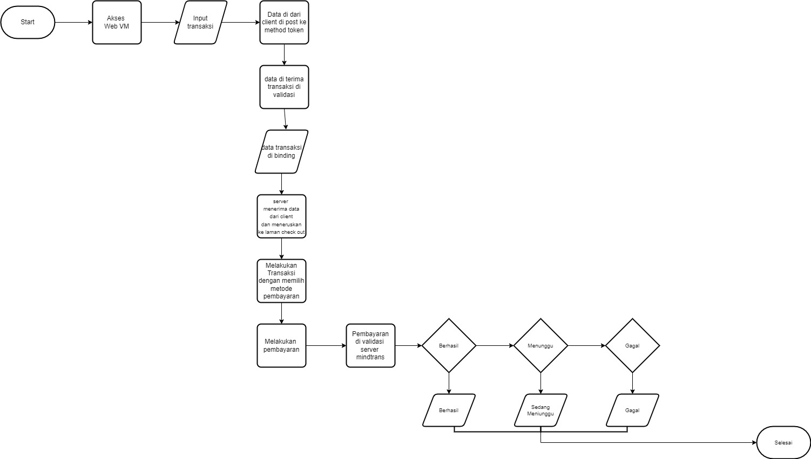

**Gambar 2.8**

Pada gambar 2.8 merupakan gabaran dari sistematika bagaimana data di proses pada payment gateway. Pertama tama dilakukan akses terhadap web vm. Kemudian user melakukan input data transaksi meliputi pemilihan jenis minuman dan melakukan submint untuk berlanjut ke menu checkout. Setelah data transaksi di submit akan terdapat proses melakukan metode post dari client menggunakan ajax untuk mengirimkan data kepada method token yang akan di validasi terlebih dahulu. Kemudian data yang di post ke method token akan dilakukan binding untuk nilai data nama barang dan harga ke dalam suatu variable. Untuk data terkait respon time, jumlah total transaksi akan secara otomatis dilakukan di method token. Kemudian data sudah valid, dan server akan merespon untuk mengirimkan sebuah pop up untuk menu pemilihan metode pembayaran. Kemudian user memilih metode pembayaran yang di kehendaki dan melakukan pembayaran sesuai dengan metode pembayaran yang di pilih. Setelah melakukan pembayaran, server akan melakukan validasi pembayaran, jika pembayaran berhasil maka pembayaran di anggap lunas, jika tidak maka pembayaran gagal dan jika belum ada respon dari klient server akan menunggu sampai dengan batas waktu tertentu. Proses selesai.

* 1. **Rancangan Arsitektur WEB API IoT**

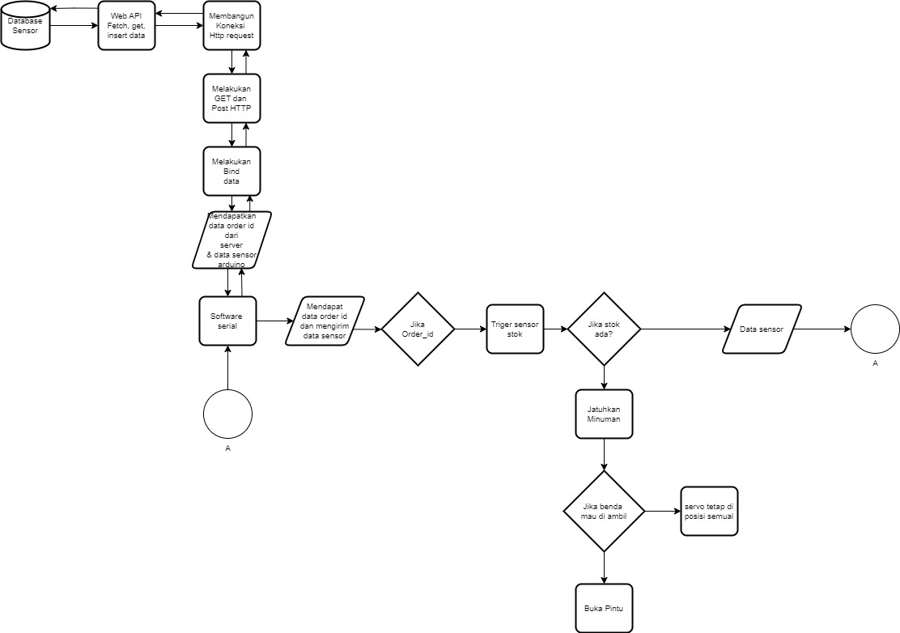

**Gambar 2.9**

Berdasarkan alur sistem di atas, cara kerja dari WEB API IOT dimulai dari web API melakukan pengambilan data dari database mysql yangmana akan di lakukan post ke nodemcu. Kemudian untuk melakukan koneksi dengan webapi untuk terhubung dengan database, nodemcu membangun koneksi http request yang mengakses local server yang terhubung ip dari device dengan web api pada satu jaringan. Setelah terkoneksi selanjutnya melakukan binding data order id pada variable yang selanjutnya akan di teruskan ke Arduino menggunakan komunikasi serial. Setelah itu Arduino mendapatkan data order id dan mentrigger sensor stok, jika terdapat stok maka servo akan menjatuhkan minuman dan jika tidak maka akan servo akan tetap diam dan data sensor akan di bind pada variable. Kemudian setelah minuman jatuh, jika terdapat aksi mengambil minuman, maka pintu akan terbuka dan jika tidak maka pintu akan tetap tertutup. Hasil data sensor dari stok akan di lakukan software serial untuk mengirimkan data ke node mcu. Kemudian pada node mcu akan dilakukan http post untuk mengirimkan data ke web api yang selanjutnya akan di lakukan insert data sensor yang meliputi id sensor, stok, dan waktu generate data ke database table data_sensor.

**BAB 3**

**IMPLEMENTASI SISTEM**

1. **Penyusunan Konfigurasi Perangkat Keras**
   * 1. **Kode Arduino**
        1. **Library**

#include <SoftwareSerial.h>

#include <Servo.h>

Library softwareserial.h digunakan untuk media komunikasi atau pengiriman data antar perangkat, seperti ESP8266 ke arduino dan sebaliknya.

Library servo.h digunakan untuk inisialisasi servo agar bisa digunakan.

* + - 1. **Software Serial**

SoftwareSerial ArduinoUno (3, 2);

deklarasikan software serial ArduinoUno agar bisa mengirimkan data ke ESP8266, dan variabel diisikan dengan tempat kabel tertancap pada arduino yang nanti kabel tersebut mengirimkan data ke ESP8266.

* + - 1. **Deklarasi fungsi dan variable untu servo dan sensor IR**

Servo servo_milep;

Servo servo_saus;

int sensor_milep;

int sensor_saus;

Selanjutnya mendeklarasikan nama servo, disini kami menggunakan 2 servo. Servo pertama untuk membuka pintu vending machine dan servo kedua digunakan untuk menjatuhkan minuman. Setelah itu dilanjut dengan deklarasi nilai servo yang defaultnya jika tidak di deklarasikan valuenya adalah 0.

* + - 1. **Menambahkan fungsi setup untu menampung konfiguras dari tiap perangkat yang tersambung**

void setup() {

  Serial.begin(2400);

  ArduinoUno.begin(4800);

  pinMode(3, INPUT);

  pinMode(2, OUTPUT);

  servo_milep.attach(8);

  servo_saus.attach(9);

  pinMode(LED_BUILTIN, OUTPUT);

}

Masuk ke void setup, disini kami deklarasikan Serial.begin(2400) untuk menampilkan data pada serial monitor di arduino IDE, dan ArduinoUno untuk mengecek data yang dikirim oleh arduino berisi value atau tidak.

pinMode(3, INPUT) untuk mendeklarasikan bahwa port 3 PWM 3 pada arduino memiliki tugas untuk menerima komunikasi dari ESP8266, pinMode(2, OUTPUT) bertugas untuk mengirim data ke ESP8266.

servo milep.attach(8), servo saus.attach(9) digunakan sebagai media untuk mengirim data program ke servo dan pinMode(LED_BUILTIN, OUTPUT) berfungsi untuk menyalakan LED pada arduino jika ada aksi atau output.

* + - 1. **Mendefinisikan fungsi membaca data sensor**

sensor_milep = digitalRead(5);

sensor_saus = digitalRead(6);

sensor_milep = digitalRead(5) dan sensor_saus = digitalRead(6)  digunakan untuk mendeklarasikan IR Sensor supaya mengirim data ke port PWM no 5 dan 6.

* + - 1. **Melakukan Trigger servo berdasarkan nilai sensor**

if(sensor_milep == 0){

    digitalWrite(LED_BUILTIN,HIGH);

    servo_milep.write(180);

    delay(100);

    Serial.println("servo milf on");

    char y = "E";

    ArduinoUno.print(y);

    ArduinoUno.println("\n");

    Serial.println(y);

    delay(30);

  }

Disini sensor mulai bekerja, jika sensor_milep == 0 yang berarti sensor milep mendeteksi ada keberadaan/ada minuman, maka servo akan berputar 180° dan memiliki delay sebesar 100 yang berarti delaynya adalah 0.1 milisecond dan mengirimkan data ke serial monitor bahwa servo milf on dan led pada arduino akan menyala. setelah itu ArduinoUno.print(y) dan Serial.println(y) digunakan untuk mengirim value sensor ke ESP8266.

else{

    digitalWrite(LED_BUILTIN,LOW);

    servo_milep.write(0);

    delay(100);

    Serial.println("SERVO MILF OFF");

    char x = "s";

    ArduinoUno.print(x);

    ArduinoUno.println("\n");

    Serial.println(x);

    delay(30);

  }

Jika value sensor == 1 atau sensor tidak mendeteksi adanya keberadaan, maka servo akan berputar kembali ke posisi asal 0° dan mengirimkan pesan ke serial monitor bahwa servo milf off dan led pada arduino akan mati. Setelah itu arduino mengirimkan data sensor ke ESP8266.

if(sensor_saus == 0){

    digitalWrite(LED_BUILTIN,HIGH);

    servo_saus.write(180);

    delay(100);

    Serial.println("Servo saus on");

Jika value sensor_saus == 0 maka servo akan berputar sebesar 180° dan mengirimkan pesan ke serial monitor bahwa servo saus on.

 else{

    digitalWrite(LED_BUILTIN,LOW);

    servo_saus.write(0);

    delay(100);

    Serial.println("SERVO SAUCE OFF");

  }

jika sensor saus == 1 maka servo akan kembali ke posisi semula dan mengirimkan pesan ke serial monitor bahwa servo saus off.

* + 1. **Kode Node MCU**
       1. **Library Yang di gunakan**

#include <ESP8266WiFi.h>

#include <WiFiClient.h>

#include <ESP8266WebServer.h>

#include <SoftwareSerial.h>

#include <ESP8266HTTPClient.h>

* + - * + Library ESP8266WiFi.h berfungsi supaya ESP8266 dapat terkoneksi dengan WiFi yang digunakan untuk mengirim data ke database.
        + Library WiFiClient.h berfungsi supaya ESP8266 dapat terkoneksi dengan web yang akan digunakan untuk menampilkan data
        + Library ESP8266WebServer.h berfungsi supaya ESP8266 dapat terkoneksi ke database dan terintegrasi dengan admin panel pada website
        + Library SoftwareSerial.h berfungsi sebagai media perantara pengiriman data dari arduino uno ke esp8266
        + Library ESP8266HTTPClient.h berfungsi untuk mendefinisikan bahwa ESP8266 adalah perangkat client yang akan mengirimkan data ke server
      1. **Software Serial**

SoftwareSerial NodeMCU(D2, D1);

SoftwareSerial NodeMCU(D2, D1) berfungsi untuk mendeklarasikan lajur pertukaran data antar perangkat.

* + - 1. **Mendfinisikan variable konstan poiniter untuk ssid dan password dan variable stok bertipe integer**

WiFiClient wifiClient;

WiFiClient wifiClient digunakan untuk mendeklarasikan ESP8266 bahwa status ESP8266 sekarang adalah Client.

const char* ssid = "Zacky's IPhone";

const char* password = "1ndones1a";

int stok;

* + - * + const char* ssid = "" diisi dengan nama WiFi yang akan digunakan untuk menghubungkan ESP8266 ke internet
        + const char* password = "" diisi dengan password WiFi
        + int stok digunakan untuk menampung data sensor yang dikirim dari arduino
      1. **Membangun Koneksi http request**

void setup() {

  Serial.begin(2400);

  NodeMCU.begin(4800);

  WiFi.mode(WIFI_STA);

  WiFi.begin(ssid, password);

    int i=0;

    while(WiFi.status() != WL_CONNECTED){

      Serial.print(".");

      delay(1000);

    }

  Serial.println("");

  Serial.println("WiFi connected");

  Serial.println("IP address: ");

  Serial.println(WiFi.localIP());

  Serial.println();

  delay(2000);

}

WiFi.mode(WIFI_STA) berfungsi supaya ESP8266 dapat berkomunikasi dengan web server.

WiFi.begin(ssid, password) berfungsi untuk mengkoneksikan ESP8266 ke internet yang sudah dideklarasikan pada cons char ssid dan cons char password.

Setelah itu dilakukan looping menggunakan while, selama WiFi tidak terhubung maka akan mencetak tanda titik “.” sebanyak-banyaknya selama WiFi sudah terhubung maka tanda titik “.” akan berhenti dan menampilkan pesan WiFi connected dan mencetak IP address yang dipanggil dari perintah WiFi.localIP().

int status = 1;

  while (NodeMCU.available()) {

    stok = NodeMCU.parseInt();

    if (NodeMCU.read() == '\n') {

    Serial.println(stok);

    }

  }

  delay(30);

Selama NodeMCU.available yang artinya selama serial komunikasi ESP8266 dengan arduino uno berjalan, maka akan mengambil data sensor yang kemudian akan di konversi menggunakan perintah NodeMCU.parseInt() karena data yang dikirmkan oleh arduino berupa angka/int. Jika NodeMCU.read yang berarti ESP8266 dapat membaca data yang dikirimkan dari arduino uno maka akan membuat spasi baru pada serial monitor dan menampilkan data yang sudah diterima dari arduino

if ((WiFi.status() == WL_CONNECTED)) {

    WiFiClient client;

    HTTPClient http;

    String address;

    address ="http://192.168.43.115/webapi/api/create.php?stok=";

    address += String(stok);

    http.begin(client,address);

    int httpCode = http.GET();

    String payload;

    if (httpCode > 0) {

        payload = http.getString();

        payload.trim();

        if( payload.length() > 0 ){

           Serial.println(payload + "\n");

        }

    }

    http.end();

Jika status WiFi sudah terkoneksi maka ESP8266 akan mengirimkan data sensor ke database. Dan melakukan pengecekan jika http code >0 maka akan mengirimkan pesan tertentu sesuai dengan code yang didapatkan, dan jika gagal terkoneksi dengan database maka akan menampilkan kode error http bad request 700/404 yang diterima dari payload= http.getString().

else{

    Serial.print("Not connected to wifi ");Serial.println(ssid);

  }

  delay(10000);

Ketika ESP8266 tidak terkoneksi dengan internet maka akan mengirimkan pesan “Not connected to wifi” dan mencetak ssid. Delay(10000) yang berarti tiap 10 detik akan mengirim data ke database.

HTTPClient http;

http.begin(wifiClient,"http://192.168.43.115/webapi/api/read.php");

http.addHeader("Content-Type", "application/x-www-form-urlencoded");

int httpCode = http.GET();

String payload = http.getString();

Serial.println(payload);

http.end();

HTTPClient http digunakan untuk mendeklarasikan variabel integer yang nantinya akan digunakan sebagai penampung data dari error code yang tampil pada website. http.begin(wifiClient,"<http://192.168.43.115/webapi/api/read.php>") digunakan untuk membaca data dari database dan ditampilkan pada serial monitor untuk mengecek apakah ESP8266 berhasil mengambil data dari database.

1. **Pembangunan Sistem Interface untuk Web Service**
   * 1. **Model**
        1. **C_data.php**

Berdasarkan kode progam di atasm C_data merupakan suatu model yang digunakan untuk menampung method yang berisi sebuah query untuk memendapatkan data yang nantinya akan diproses menjadi data grafik. Pada kelas C_data terdapat sebuah konstruktor function yang didalam berisi kode progam yang fungsinya untuk melakukan load data dari database.

Untuk function graph akan berisi variable data yang berisi suatu statement query untuk mendapat kan data total penjualan dan payment type yang di kelompokkan berdasarkan payment type. Agar data dapat di akase kontroler, maka fungsi tersebut di beri return value variable data sebagai result.

Untuk function graph1 akan berisi variable data1 yang berisi suatu statement query untuk mendapat kan data id, stok yang di kelompokkan waktu. Agar data dapat di akase kontroler, maka fungsi tersebut di beri return value variable data1 sebagai result.

<?php

// Penduduk.php

class C_data extends CI_Model {

    public function __construct()

    {

        $this->load->database();

    }

    public function graph()

    {

        $data = $this->db->query("SELECT payment_type, (gross_amount*count(*))as 'total' from transaksi_mindtrans group by payment_type");

        return $data->result();

    }

    public function graph1()

    {

        $data1 = $this->db->query("SELECT id, stok from data_sensor group by waktu");

        return $data1->result();

    }

}

* + - 1. **D_data.php**

Progam di bawah ini meruapakan salah satu implemetasi model dengan nama kelas D_data yang digunakan untuk mengkalkulasi informasi query terkait data penjualan bulanan, data penjualan kategori echanel, data penjualan kategori qr, dan katehori transfer. Yang masing masing menerapkan bind data pada variable dan melakukan query untuk data groos_amount akan di jumlahkan berdasarkan category dan nilai dari setiap query yang di implemetasikan di dalam function agar dapat di panggil oleh controller di berikan return value dari data nama variable menjadi result.

<?php

// Penduduk.php

class D_data extends CI_Model

{

    public function __construct()

    {

        $this->load->database();

    }

    public function d_sales_m()

    {

        $dta1 = $this->db->query("SELECT sum(gross_amount) as 'total1' FROM `transaksi_mindtrans` group by month(transaction_time) order by sum(gross_amount) asc limit 1;");

        return $dta1->result();

    }

    public function d_sales_ech()

    {

        $dta2 = $this->db->query("SELECT sum(gross_amount) as 'echannel' FROM `transaksi_mindtrans` WHERE payment_type = 'echannel';");

        return $dta2->result();

    }

    public function d_sales_qr()

    {

        $dta3 = $this->db->query("SELECT sum(gross_amount) as 'qr' FROM `transaksi_mindtrans` WHERE payment_type = 'qris';");

        return $dta3->result();

    }

    public function d_sales_tf()

    {

        $dta4 = $this->db->query("SELECT sum(gross_amount) as 'transfer' FROM `transaksi_mindtrans` WHERE payment_type = 'bank_transfer';");

        return $dta4->result();

    }

    public function d_sensor_stock()

    {

        $dta5 = $this->db->query("SELECT stok, waktu from data_sensor group by waktu");

        return $dta5->result();

    }

}

* + - 1. **M_Data.php**

Berdasarkan kode progam di bawah ini , meruapakan salah satau implemetasi model dengan class M_data yang fungsinya adalah melakukan fetching data dari database dalam bentuk array dari data sales dan data sensor kemudian nilainya di kembalikan dalam bentuka array. Tujuan menggunakan array adalah untuk dapat menampung semua data yang berada pada database sehingg dari fungsi sales dan sensor masing masing akan melakukan strore data table.

<?php

class M_data extends CI_Model{

    public function __construct()

    {

        parent::__construct();

    }

    function sales(){

        return $this->db->get('transaksi_mindtrans')->result_array();

    }

    function sensor(){

        return $this->db->get('data_sensor')->result_array();

    }

}

* + 1. **Controller**
       1. **Auth.php**

Kode progam di bawah ini merupakan salah satu class controller Bernama auth yang melakukan beberapa fungsi antara lain:

* + - * + Index()

Merupakan fungsi yang digunakan untuk melakukan validasi terhadap inputan yang di masukkan kedalam form. Untuk inputan email memiliki beberapa rule antara lain format email, data harus di isi, tanpa adanya trim atau spasi. Dan untuk password akan dilakukan metode penyamaran data password, data perlu di isi da tidak terdapat spasi. Karena data pada awalnya kosong atau salah, maka akan melakuan load view ke halam login. Jika benar maka akan di teruskan fungsi _login.

* + - * + Registration()

Registration merupakan sebuah fungsi yang digunakan untuk mendaftrkan user untuk dapat mengakses dashboard. Seperti pada fungsi index, pada fungsi registration juga terdapat rule untuk form validasi antara lain :

Data nama wajib disi

Email majib menggunakan format email yang benar, tidak menggunakan spasi, dan bersifat uniq.

Data password wajib di isi. Minimal 3 karakter, dan harus sama dengan repeat password

Data password wajib di isi. Minimal 3 karakter, dan harus sama dengan repeat password

Jika fungsi di jalankan dan salah atau gagal, maka akan melakukan load view ke halam registration. Dan jika benar data inputan akan di tamping pada array assosiativ dan kemudian di masukkan kedalam database. Ketika sukses akan memberikan notifikasi data sukses di masukkan dan halama akan di redirect ke routes auth untuk melakukan login.

* + - * + _login()

Untuk fitur login akan melakukan post dari data email dan password di dalam form untuk di cocokkan dengan database yang di bind dalam variable user. Jika user active maka akan melakuka verivikasi terhadap email dan password dari user. Jika password yang di cocokkan bernar, maka akan di redirect ke tampilan dashboard. Jika password salah maka akan memuculkan pesan salah, jika tidak di temukan, maka akan mencetak pesan salah akun masih belum terdefinsi.

* + - * + Logout()

Functon logout merupakan function untuk mengakiri sesi dari login, cara mengakiri sesi login bisa melakukan unset data email dan role_id. Dan Ketika button di trigger klik maka sesi akan otomatis berkahir dan halaman akan di redirect ke menu auth.

<?php

defined('BASEPATH') or exit('No direct script access allowed');

class Auth extends CI_Controller

{

    public function __construct()

    {

        parent::__construct();

        $this->load->library('form_validation');

    }

    public function index()

    {

        $this->form_validation->set_rules('email', 'Email', 'required|trim|valid_email');

        $this->form_validation->set_rules('password', 'Password', 'required|trim');

        if ($this->form_validation->run() == false) {

            $data['title'] = 'Autentikasi user';

            $this->load->view('auth/login', $data);

        } else {

            $this->_login();

        }

    }

    public function registration()

    {

        $this->form_validation->set_rules('name', 'Name', 'required');

        $this->form_validation->set_rules('email', 'Email', 'required|trim|valid_email|is_unique[user.email]');

        $this->form_validation->set_rules('password', 'Password', 'required|trim|min_length[3]|matches[password2]');

        $this->form_validation->set_rules('password2', 'Password2', 'required|trim|matches[password]');

        if ($this->form_validation->run() ==  false) {

            $data['title'] = 'Autentikasi user';

            $this->load->view('auth/registration', $data);

        } else {

            $data = [

                'name' => htmlspecialchars($this->input->post('name', true)),

                'email' => htmlspecialchars($this->input->post('email', true)),

                'image' => 'default.jpg',

                'password' => password_hash($this->input->post('password'), PASSWORD_DEFAULT),

                'role_id' => 2,

                'is_active' => 1,

                'date_created' => time()

            ];

            $this->db->insert('user', $data);

            $this->session->set_flashdata('message', '<div class="alert alert-success" role="alert">Your account has been created, please login</div>');

            redirect('auth');

        }

    }

    private function _login()

    {

        $email = $this->input->post('email');

        $password = $this->input->post('password');

        $user = $this->db->get_where('user', ['email' => $email])->row_array();

        if ($user) {

            if ($user['is_active'] == 1) {

                if (password_verify($password, $user['password'])) {

                    $data = [

                        'email' => $user['email'],

                        'role_id' => $user['role_id']

                    ];

                    $this->session->set_userdata($data);

                    redirect('user');

                } else {

                    $this->session->set_flashdata('message', '<div class="alert alert-danger" role="alert">password wrong</div>');

                    redirect('auth');

                }

            } else {

                $this->session->set_flashdata('message', '<div class="alert alert-danger" role="alert">Your account has not activated</div>');

                redirect('auth');

            }

        } else {

            $this->session->set_flashdata('message', '<div class="alert alert-danger" role="alert">Your account undefind</div>');

            redirect('auth');

        }

    }

    public function logout()

    {

        $this->session->unset_userdata('email');

        $this->session->unset_userdata('rolde_id');

        $this->session->set_flashdata('message', '<div class="alert alert-danger" role="alert">You has been logout</div>');

        redirect('auth');

    }

}

* + - 1. **Chart.php**

Berdasarkan kode progam di bawah ini controller chart berfungsi untuk melakukan load model dan paasing data yang diquery dari model untuk di jadikan sampel grafik pada view. Pada class ini terda[pat 2 function utama yakni sales_c dan sensor_c uang masing maisng meunjuk data dari model graph dan graph1 kemudian data tersebut di passing ke view sales_chart dan sensor_chart.

<?php

class chart extends CI_Controller {

    public function __construct()

    {

        parent::__construct();

        $this->load->model('C_data');

    }

    public function sales_c()

    {

        $data['graph'] = $this->C_data->graph();

        $this->load->view('chart/sales_chart', $data);

    }

    public function sensor_c()

    {

        $data1['graph1'] = $this->C_data->graph1();

        $this->load->view('chart/sensor_chart', $data1);

    }

}

* + - 1. **Crud.php**

Berdasarkan kode progam di bawah ini, merupakan class Crud controller yang digunakan untuk melakukan passing data dari model ke view. Pada kelas in terdapat 5 function yang memiliki cara kerjanya masing masing antara lain :

* + - * + __construc() berfungsi untuk melakukan load model M_data dan melakukan load terhadap library helper untuk mengelola url.
        + Sales() berfungsi untuk melakukan parsing data dari model M-data dari fungsi sales ke view sales.
        + Sensor()berfungsi untuk melakukan parsing data dari model M-data dari fungsi sensro ke view sensor.
        + Generate() berfungsi untuk melakukan load view generate.
        + Dashboard() berfungsi untuk melakukan load view dashboard.

<?php

class Crud extends CI_Controller{

    function __construct(){

        parent::__construct();

        $this->load->model('M_data');

        $this->load->helper('url');

    }

    function sales(){

        $data['transaksi_mindtrans'] = $this->M_data->sales();

        $this->load->view('tabel/sales',$data);

    }

    function sensor(){

        $data['data_sensor'] = $this->M_data->sensor();

        $this->load->view('tabel/sensor',$data);

    }

    function generate(){

        $this->load->view('laporan/generate');

    }

    function dashboard(){

        $this->load->view('dashboard/dashboard');

    }

}

* + - 1. **Dashboard_c.php**

Berdasarkan kode progam di bawah ini, class controller dashboar_c memili 2 function utama yakni construct yang berfungsi untuk meload data model D_data. Dan unruk function index berfungsi untuk melakukan bind data dengan array yang tiap nilainya menunjuk data fungsi sales_m, sales_ech, sales_qr, dan sales_tf. Dan untuk data array dat akan di parsing ke ciew dashboard.

<?php

defined('BASEPATH') or exit('No direct script access allowed');

class dashboard_c extends CI_Controller

{

    public function __construct()

    {

        parent::__construct();

        $this->load->model('D_data');

    }

    public function index()

    {

        $dat = array();

        $m["node"] = "mufid";

        $dat["total1"] = $this->D_data->d_sales_m();

        $dat["total2"] = $this->D_data->d_sales_ech();

        $dat["total3"] = $this->D_data->d_sales_qr();

        $dat["total4"] = $this->D_data->d_sales_tf();

        $this->load->view('dashboard/dashboard', $dat);

    }

}

* + - 1. **Laporan.php**

Pada class laporan sebagai controller terdiri dari 3 function utama. Yang digunakan untuk melakukan generating data ke pdf. Untuk awalan dilakukan require libraru pada fcpath /vendor/autoload karena Ketika mengistal library dengan composer pada codeigneter maka, library tersebut akan otomatis di tambahkan pada fitur autoload.php. untuk function costract digunakan untuk memanggil data model M_data dan melakukan load library helper untuk mengelola url. Kemudian untuk function print_sales akan melakukan bind data pada variable strore berupa array dan bernilai table transaksi midtrans yang merupakan nilai dari query pada modelm_data functiomn sales.krmudian membuat object mpdff yang di bind pada variable mpdf. Kemudai untuk memparsing data maka, variable html akan berisi perintah load view pada laporan penjualan yang menyertakan dta store dan dat tersebut benar. Kemudian dilanukan untuk mengerate data pdf bedasarkan variable html untuk data output akan berupa hasil generate dom html. Kemudian untuk function print_sensor akan melakukan bind data pada variable strore berupa array dan bernilai table data_sensor yang merupakan nilai dari query pada modelm_data functiomn sensor.kemudian membuat object mpdff yang di bind pada variable mpdf. Kemudai untuk memparsing data maka, variable html akan berisi perintah load view pada laporan penjualan yang menyertakan dta store dan dat tersebut benar. Kemudian dilanukan untuk mengerate data pdf bedasarkan variable html untuk data output akan berupa hasil generate dom html.

<?php

require FCPATH. '/vendor/autoload.php';

    class laporan extends CI_Controller{

        function __construct(){

            parent::__construct();

            $this->load->model('M_data');

            $this->load->helper('url');

        }

        public function print_sales(){

            $store['transaksi_mindtrans']=$this->M_data->sales();

            $mpdf = new \Mpdf\Mpdf();

            $html = $this->load->view('laporan/Laporan_Penjualan',$store,true);

            $mpdf->WriteHTML($html);

            $mpdf->Output();

        }

        public function print_sensor(){

            $store['data_sensor']=$this->M_data->sensor();

            $mpdf = new \Mpdf\Mpdf();

            $html = $this->load->view('laporan/Laporan_Sensor',$store,true);

            $mpdf->WriteHTML($html);

            $mpdf->Output();

        }

    }

* + - 1. **Snap.php**

Berdasarkan kode progam di bawah ini, class controller snap 4 function utama antara lain :

* + - * + Construct()

Untuk function construct berfungsi untuk untuk memamnggil library mindtrans sebagai payment gateway penghubung, mendefinisikan parameter server key yang di dapat dari libraray mindtrans yang kemudian akan di proses Ketika terjadi transaksi dan melakuka loading helper untuk url agar dapat memanipulasi kode progam yang berhubungan dengan url().

* + - * + Index()

Merupakan function yang akan melakukan load view check_out snap jika pengguna mengakses url index.

* + - * + Token() merupakan function yang digunakan untuk memproses transaksi, data yang dikirim dari form dengan ajax , akan di di tangkap dan masing masing variable akan di bind pada variable minuman dan harga. Pada function ini terdapat beberapa statement terkait pengelolaan total transaksi, informasi detail yang di tampilkan pada menu check out dan pengaturan tenggat pembayaran kemudian dari data data tersebut akan di bind dalam variable array json. Dan kerika transaksi selesai di lakukan maka hasil transaksi akan di encode untuk di enkripsis data nya dan di bind di variable snapToken.
        + Finish()

Sanp finish merupakan function yang digunakan untuk melakukan decode untuk ata transaksi kemudian dari data transaksi akan di tamping dalam array assosiative dan di masukkan ke dalam database. Dan setelah transaksi berhasil, maka pengguna akan di tujukan kr halaman vending.

<?php if (!defined('BASEPATH')) exit('No direct script access allowed');

class Snap extends CI_Controller

{

    public function __construct()

    {

        parent::__construct();

        $params = array('server_key' => 'SB-Mid-server-wJCPvXNDKenTqRs3TAiwDnsJ', 'production' => false);

        $this->load->library('midtrans');

        $this->midtrans->config($params);

        $this->load->helper('url');

    }

    public function index()

    {

        $this->load->view('checkout_snap');

    }

    public function vm()

    {

        $this->load->view('vending');

    }

    public function token()

    {

        $minuman = $this->input->post('minuman');

        $harga = $this->input->post('harga');

        // Required

        $transaction_details = array(

            'order_id' => rand(),

            'gross_amount' => $harga, // no decimal allowed for creditcard

        );

        // Optional

        $item1_details = array(

            'id' => 'a1',

            'price' => $harga,

            'quantity' => 1,

            'name' => 'SoftDrink'

        );

        // Optional

        $item_details = array($item1_details);

        // Data yang akan dikirim untuk request redirect_url.

        $credit_card['secure'] = true;

        //ser save_card true to enable oneclick or 2click

        //$credit_card['save_card'] = true;

        $time = time();

        $custom_expiry = array(

            'start_time' => date("Y-m-d H:i:s O", $time),

            'unit' => 'minute',

            'duration'  => 2

        );

        $transaction_data = array(

            'transaction_details' => $transaction_details,

            'item_details'       => $item_details,

            'credit_card'        => $credit_card,

            'expiry'             => $custom_expiry

        );

        error_log(json_encode($transaction_data));

        $snapToken = $this->midtrans->getSnapToken($transaction_data);

        error_log($snapToken);

        echo $snapToken;

    }

    public function finish()

    {

        $result = json_decode($this->input->post('result_data'), true);

        echo 'RESULT <br><pre>';

        echo '</pre>';

        $data = [

            'order_id' => $result['order_id'],

            'gross_amount' => $result['gross_amount'],

            'payment_type' => $result['payment_type'],

            'transaction_time' => $result['transaction_time'],

        ];

        $this->db->insert('transaksi_mindtrans', $data);

        $this->load->view('vending');

    }

}

* + 1. **View**
       1. **Auth**

Merupakan tampilan view yang memuat login dan register yang digunakan sebagai antarmuka untuk melakukan registrasi data maupun login ke dashboard. Untuk selengkapnya dapat dilihat pada lampiran berikut [Lampiran 1].

* + - 1. **Chart**

Merupakan tampilan view yang memuat data grafik untuk sales dan data sensor yang digunakan sebagai antarmuka untuk menampilkan data grafik. Untuk selengkapnya dapat dilihat pada lampiran berikut [Lampiran 2].

* + - 1. **Dashboard**

Merupakan tampilan view yang tampilan admin panel yang berfungsi sebagai navigasi user untuk memonitoring dan meanipulasi data pada level admin . Untuk selengkapnya dapat dilihat pada lampiran berikut [Lampiran 3].

* + - 1. **Laporan**

Merupakan view yang menampilkan antarmuka card dengan tombol yang digunakan untuk melakukan generate laporan sales dan data sensor pada format pdf. . Untuk selengkapnya dapat dilihat pada lampiran berikut [Lampiran 4].

* + - 1. **Table**

Merupakan tampilan view yang digunakan untuk menampilkan data table untuk transaki_midtrans dan data sensor. Untuk selengkapnya dapay dilihat pada lampiran berikut [Lampiran 5].

* + - 1. **User**

Merupakan tampilan view yang digunakan untuk menampilkan hasil redirect login dari user ke menu dashboar admin. . Untuk selengkapnya dapat dilihat pada lampiran berikut [Lampiran 6].

* + - 1. **Vending**

Merupakan tampilan view yang digunakan untuk menampilkan halam beranda dari vm website yang terdiri dari form transaksi pembelian minuman. . Untuk selengkapnya dapat dilihat pada lampiran berikut [Lampiran 7].

* + - 1. **Check out snap**

Merupakan tampilan view yang digunakan untuk menampilkan popup halaman metode pembayaran. . Untuk selengkapnya dapat dilihat pada lampiran berikut [Lampiran 8].

* + 1. **Routes**

Untuk route secara default halapan akan di redirect ke laman snap dan untuk menangani error code 404 akan menampilkan pesan eror.

*/

$route['default_controller'] = 'snap';

$route['404_override'] = '';

$route['translate_uri_dashes'] = FALSE;

1. **Pembangunan Sistem API Arduino**

**database.php**

digunakan untuk menghubungkan ke database

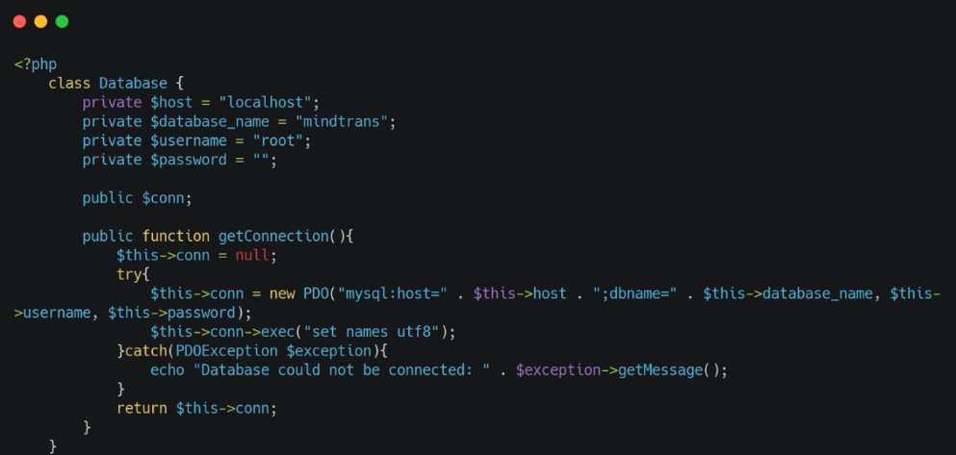

**nodemcu_log.php**

Digunakan untuk mendeklarasikan variabel yang akan dikirimkan dari ESP8266 ke database.

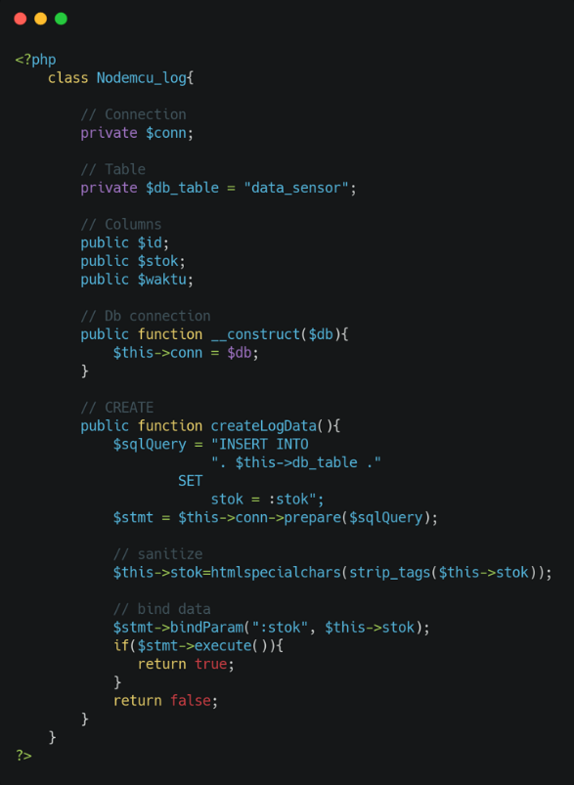

**create.php**

Digunakan untuk ESP8266 menulis data ke database menggunakan method POST, dan akan melakukan pengecekan tipe data jika tidak sesuai maka akan menampilkan pesan Data Error. Ketika berhasil mengirimkan data maka akan mengirim pesan bahwa Data created successfully, dan jika gagal akan mengirimkan pesan Data could not be created pada serial monitor di arduino IDE.

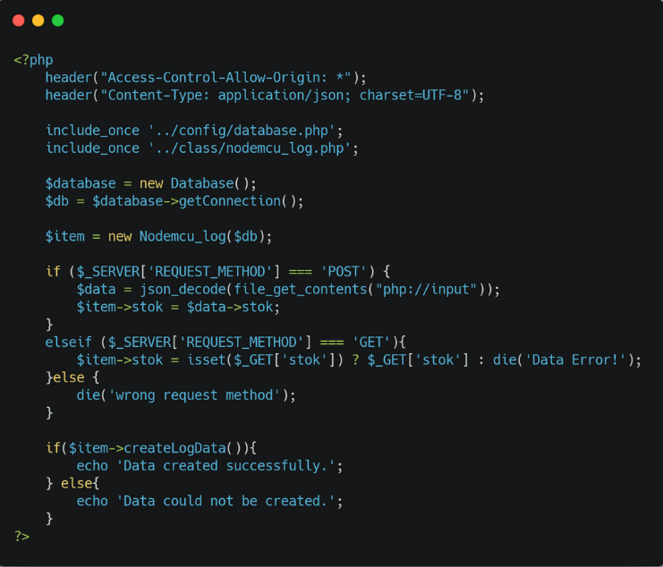

**read.php**

digunakan untuk ESP8266 supaya dapat membaca data dari database dan ditampilkan pada serial monitor pada arduino IDE.

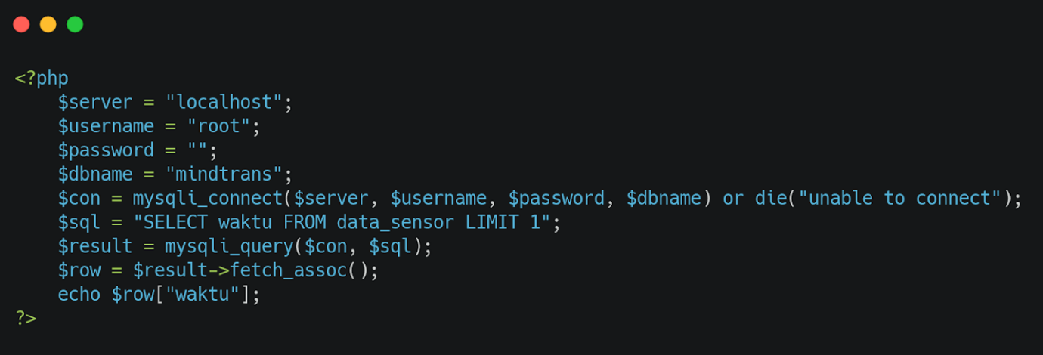

**BAB 4**

**PENGUJIAN**

1. **Pengujian Web Service**

/ Order

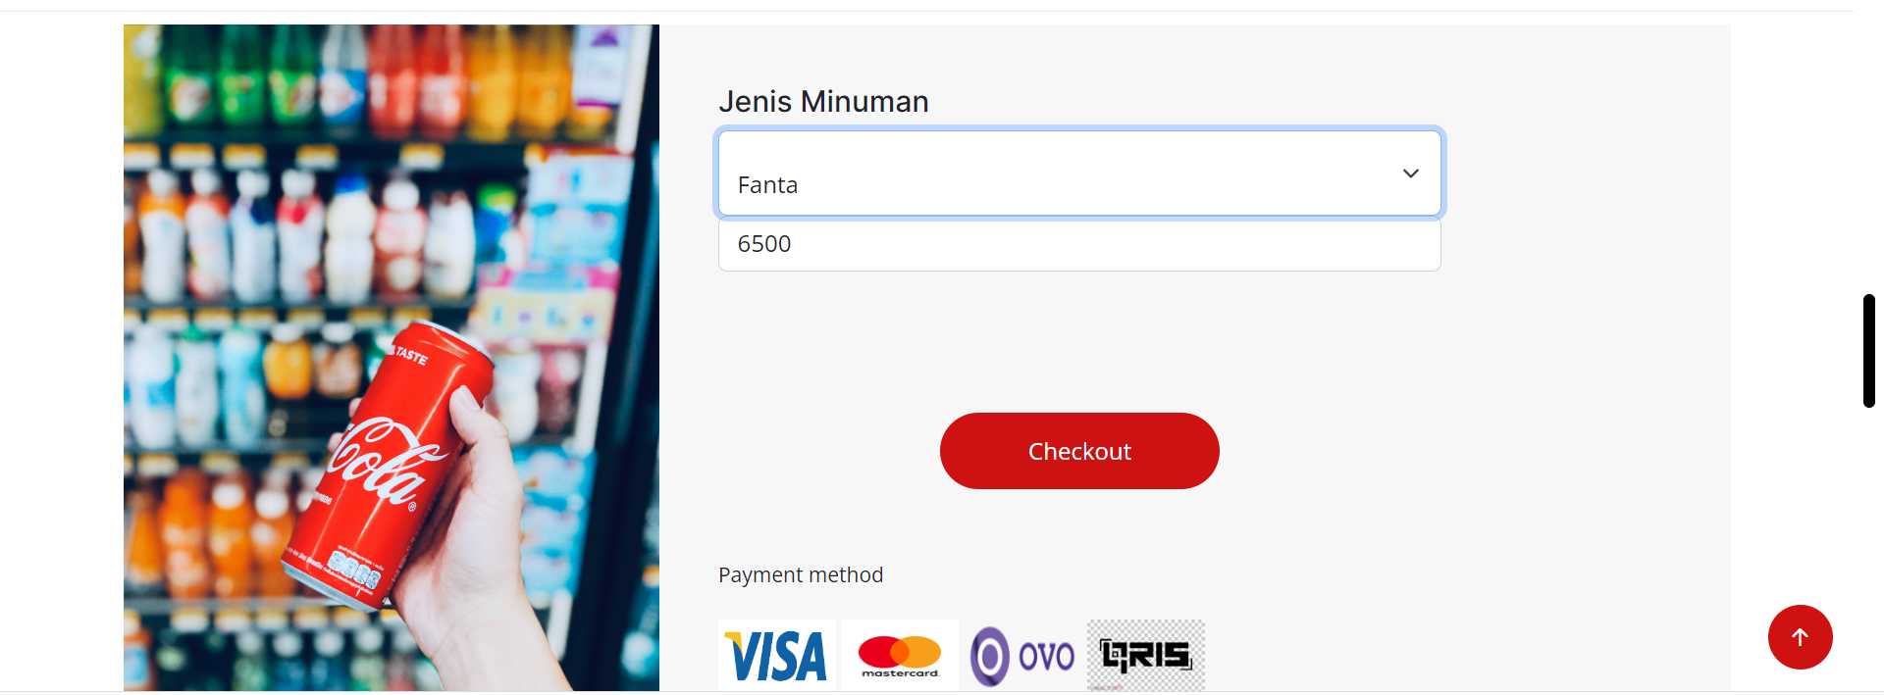

/ Pemilihan Metode Pembayaran

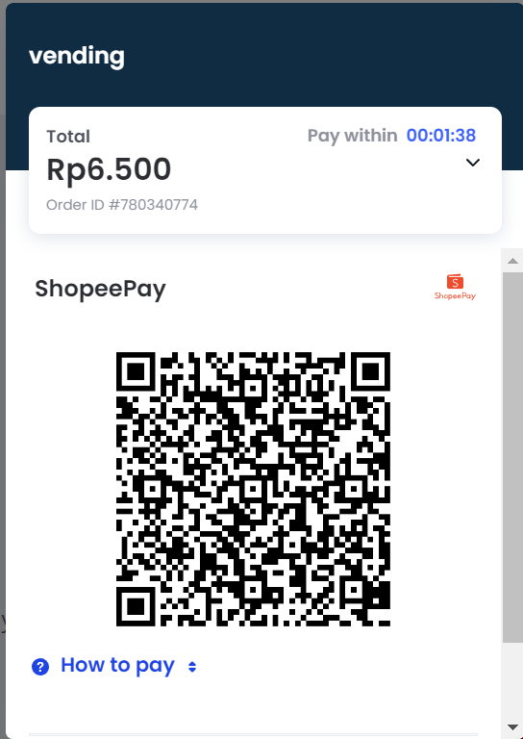

/ Melakukan Transaksi

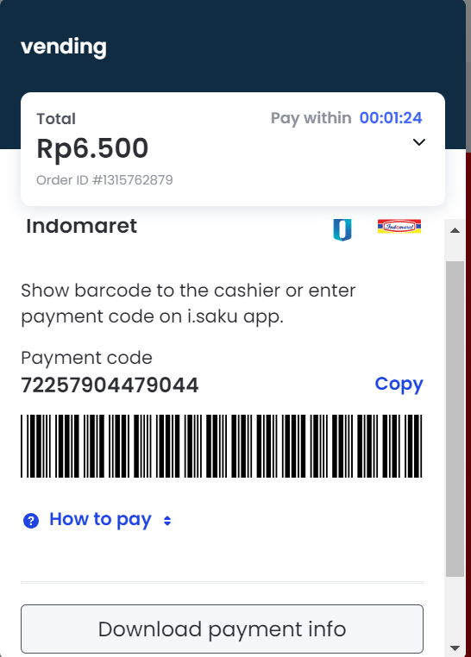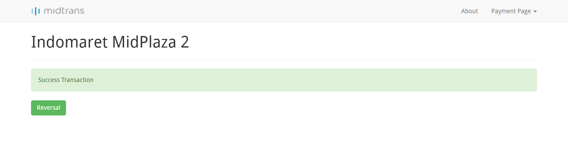

/ data di dashboard Mindtrans

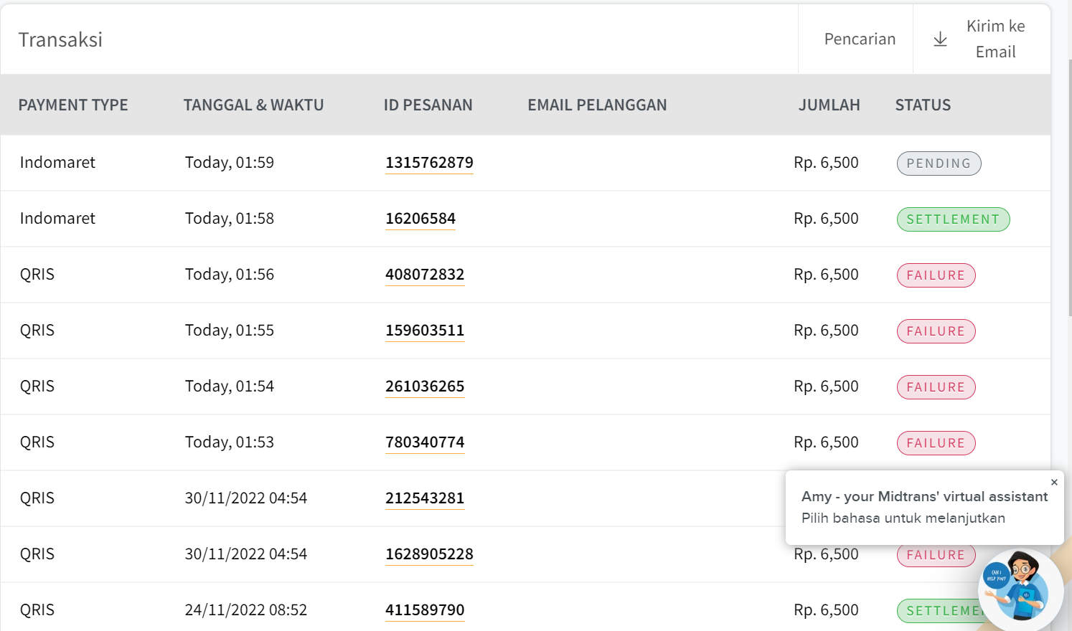

/ Data di database mysql

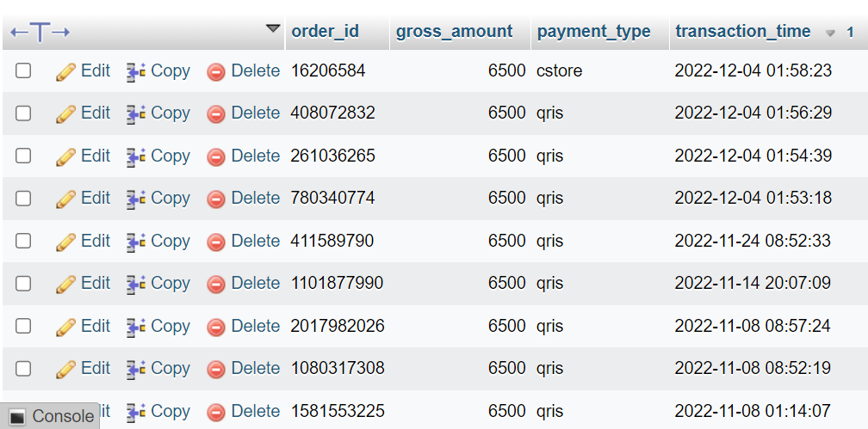

1. **Pengujian http request nodemcu dengan webapi & serial communication**

// Koneksi WEB API dengan node mcu + Arduino (Serial Comunication)

/ Hasil read data dengan metode Http get

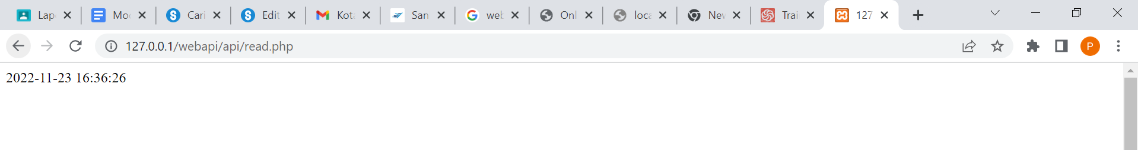

/ Koneksi dengan Node mcu

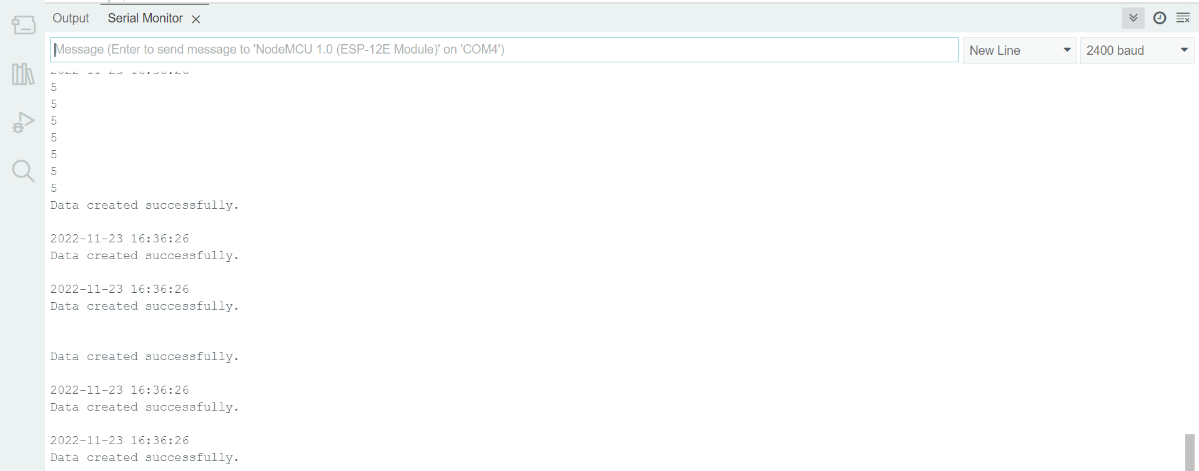

/ Komunikasi serial antara Arduino dengan node mcu

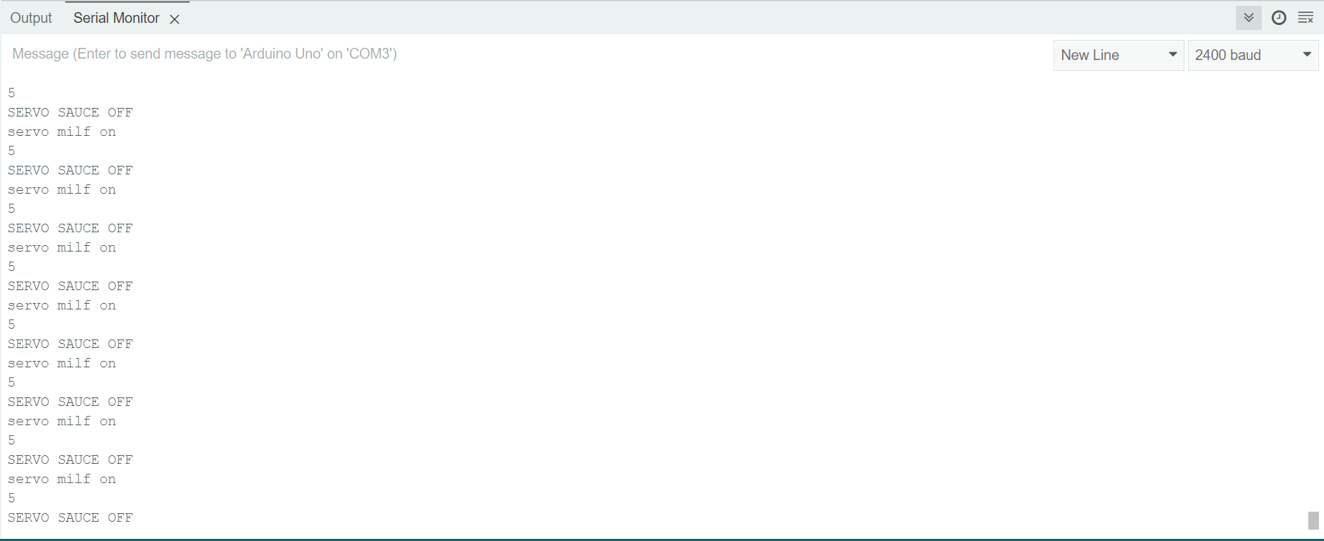

**BAB 4**

**KESIMPULAN dan Saran**

Berdasarkan hasil dari project vending machine berbasis web service dapat disimpulkan bahwa, dalam melakukan konfiguasi untuk menghubungkan web service berbasis pembayaran digital dengan perangkat Iot memerlukan banyak analogi dan algoritma dari bagaimana suatu data di proses, kemudian cara komunikasi antara perangkat yang mengandalkan mediumnya masing masing seperti, Arduino dengan node mcu berkomunikasi dengan pin tx rx menggunakan metode software serial untuk bertukar data, sedangkan untuk nodemcu dan web server memerlukan restfull api untuk dapat melakukan http request baik dari sisi client maupun server.

Kemudian, untuk Project vending machine berbasis webservice ini masih berada pada level 75% dari pengerjaan sehingga project ini masih jauh dari kata sempurna. Karena project ini berpotensi besar dalam segi teknologi maupun marketing, kam menyarankan untuk mengembangkan project ini agar lebih sempurna dan dapat bermanfaat bagi semua orang.

**REFERENSI**

Matthews, M. A., & Horacek, T. M. (2015). Vending machine assessment methodology. A systematic review. *Appetite*, *90*, 176-186.

Sibanda, V., Munetsi, L., Mpofu, K., Murena, E., & Trimble, J. (2020). Design of a high-tech vending machine. *Procedia CIRP*, *91*, 678-683.

Haras, M., & Skotnicki, T. (2018). Thermoelectricity for IoT–A review. *Nano Energy*, *54*, 461-476.

Sidik, B. (2018). FRAMEWORK CODE IGNITER 3.

PUTRA, B. W., SAPUTRA, A., SANJAYA, M. R., & KURNIAWAN, D. (2020, May). Enabling Collaboration of CodeIgniter Framework and RESTful API for Utilize Web Mobile Interface Implemented on Final Project Management System. In *Sriwijaya International Conference on Information Technology and Its Applications (SICONIAN 2019)* (pp. 520-526). Atlantis Press.

Puspitasari, T. M. M., & Maulina, D. (2019). Digitalisasi Pembayaran Marketplace Menggunakan Midtrans Payment Gateway.

**Lampiran 1**

<!DOCTYPE html>

<html lang="en">

<head>

    <meta charset="utf-8">

    <meta http-equiv="X-UA-Compatible" content="IE=edge">

    <meta name="viewport" content="width=device-width, initial-scale=1, shrink-to-fit=no">

    <meta name="description" content="">

    <meta name="author" content="">

    <title> <?= $title; ?> </title>

    <!-- Custom fonts for this template-->

    <link href="<?php echo base_url('asset/vendor/fontawesome-free/css/all.min.css'); ?>" rel="stylesheet" type="text/css">

    <link href="https://fonts.googleapis.com/css?family=Nunito:200,200i,300,300i,400,400i,600,600i,700,700i,800,800i,900,900i" rel="stylesheet">

    <!-- Custom styles for this template-->

    <link href="<?php echo base_url('asset/css/sb-admin-2.min.css'); ?>" rel="stylesheet">

</head>

<body class="bg-gradient-primary">

    <div class="container">

        <!-- Outer Row -->

        <div class="row justify-content-center">

            <div class="col-lg-7">

                <div class="card o-hidden border-0 shadow-lg my-5">

                    <div class="card-body p-0">

                        <!-- Nested Row within Card Body -->

                        <div class="row">

                            <div class="col-lg">

                                <div class="p-5">

                                    <div class="text-center">

                                        <h1 class="h4 text-gray-900 mb-4">Login Page</h1>

                                    </div>

                                    <?= $this->session->flashdata('message'); ?>

                                    <form class="user" method="POST" action="<?=base_url('auth');?>">

                                        <div class="form-group">

                                            <input type="text" class="form-control form-control-user" id="email" name="email" placeholder="Enter Email Address..." value="<?= set_value('email');?>">

                                            <?= form_error('email', ' <small class="text-danger pl-3">', '</small>'); ?>

                                        </div>

                                        <div class="form-group">

                                            <input type="password" class="form-control form-control-user" id="password" placeholder="Password" name="password">

                                            <?= form_error('password', ' <small class="text-danger pl-3">', '</small>'); ?>

                                        </div>

                                        <button type="submit" class="btn btn-primary btn-user btn-block">

                                            Login

                                        </button>

                                    </form>

                                    <hr>

                                    <div class="text-center">

                                        <a class="small" href="forgot-password.html">Forgot Password?</a>

                                    </div>

                                    <div class="text-center">

                                        <a class="small" href="<?php base_url(); ?>auth/registration">Create an Account!</a>

                                    </div>

                                </div>

                            </div>

                        </div>

                    </div>

                </div>

            </div>

        </div>

    </div>

    </div>

    <!-- Bootstrap core JavaScript-->

    <script src="<?php echo base_url('asset/vendor/jquery/jquery.min.js'); ?>"></script>

    <script src="<?php echo base_url('asset/vendor/bootstrap/js/bootstrap.bundle.min.js'); ?>"></script>

    <!-- Core plugin JavaScript-->

    <script src="<?php echo base_url('asset/vendor/jquery-easing/jquery.easing.min.js'); ?>"></script>

    <!-- Custom scripts for all pages-->

    <script src="<?php echo base_url('asset/js/sb-admin-2.min.js'); ?>"></script>

</body>

</html>

<!DOCTYPE html>

<html lang="en">

<head>

    <meta charset="utf-8">

    <meta http-equiv="X-UA-Compatible" content="IE=edge">

    <meta name="viewport" content="width=device-width, initial-scale=1, shrink-to-fit=no">

    <meta name="description" content="">

    <meta name="author" content="">

    <title> <?= $title; ?> </title>

    <!-- Custom fonts for this template-->

    <link href="<?php echo base_url('asset/vendor/fontawesome-free/css/all.min.css'); ?>" rel="stylesheet" type="text/css">

    <link href="https://fonts.googleapis.com/css?family=Nunito:200,200i,300,300i,400,400i,600,600i,700,700i,800,800i,900,900i" rel="stylesheet">

    <!-- Custom styles for this template-->

    <link href="<?php echo base_url('asset/css/sb-admin-2.min.css'); ?>" rel="stylesheet">

</head>

<body class="bg-gradient-primary">

    <div class="container">

        <div class="card o-hidden border-0 shadow-lg my-5">

            <div class="card-body p-0">

                <!-- Nested Row within Card Body -->

                <div class="row">

                    <div class="col-lg">

                        <div class="p-5">

                            <div class="text-center">

                                <h1 class="h4 text-gray-900 mb-4">Create an Account!</h1>

                            </div>

                            <form class="user" method="POST" action="<?= base_url('auth/registration'); ?>">

                                <div class="form-group">

                                    <input type="text" class="form-control form-control-user" id="name" name="name" placeholder="Name" value="<?= set_value('name'); ?>">

                                    <?= form_error('name', ' <small class="text-danger pl-3">', '</small>'); ?>

                                </div>

                                <div class="form-group">

                                    <input type="text" class="form-control form-control-user" id="email" name="email" placeholder="Email Address" value="<?= set_value('email');?>">

                                    <?= form_error('email', ' <small class="text-danger pl-3">', '</small>'); ?>

                                </div>

                                <div class=" form-group row">

                                    <div class="col-sm-6 mb-3 mb-sm-0">

                                        <input type="password" class="form-control form-control-user" id="password" placeholder="Password" name="password">

                                        <?= form_error('password', ' <small class="text-danger pl-3">', '</small>'); ?>

                                    </div>

                                    <div class="col-sm-6">

                                        <input type="password" class="form-control form-control-user" id="password2" placeholder="Password2" name="password2">

                                    </div>

                                </div>

                                <button type="submit" id="" class="btn btn-primary btn-user btn-block">

                                    Register Account

                                </button>

                            </form>

                            <hr>

                            <div class="text-center">

                                <a class="small" href="forgot-password.html">Forgot Password?</a>

                            </div>

                            <div class="text-center">

                                <a class="small" href="<?= base_url('auth'); ?>">Already have an account? Login!</a>

                            </div>

                        </div>

                    </div>

                </div>

            </div>

        </div>

    </div>

    <!-- Bootstrap core JavaScript-->

    <script src="<?php echo base_url('asset/vendor/jquery/jquery.min.js'); ?>"></script>

    <script src="<?php echo base_url('asset/vendor/bootstrap/js/bootstrap.bundle.min.js'); ?>"></script>

    <!-- Core plugin JavaScript-->

    <script src="<?php echo base_url('asset/vendor/jquery-easing/jquery.easing.min.js'); ?>"></script>

    <!-- Custom scripts for all pages-->

    <script src="<?php echo base_url('asset/js/sb-admin-2.min.js'); ?>"></script>

</body>

</html>

**Lampiran 2**

<!DOCTYPE html>

<html lang="en">

<head>

    <meta charset="utf-8">

    <meta http-equiv="X-UA-Compatible" content="IE=edge">

    <meta name="viewport" content="width=device-width, initial-scale=1, shrink-to-fit=no">

    <meta name="description" content="">

    <meta name="author" content="">

    <title>Admin Panel</title>

    <!-- Custom fonts for this template-->

    <link href="<?= base_url(); ?>asset/vendor/fontawesome-free/css/all.min.css" rel="stylesheet" type="text/css">

    <link href="https://fonts.googleapis.com/css?family=Nunito:200,200i,300,300i,400,400i,600,600i,700,700i,800,800i,900,900i" rel="stylesheet">

    <!-- Custom styles for this template-->

    <link href="<?= base_url(); ?>asset/css/sb-admin-2.min.css" rel="stylesheet">

</head>

<body id="page-top">

    <!-- Page Wrapper -->

    <div id="wrapper">

        <!-- Sidebar -->

        <ul class="navbar-nav bg-gradient-primary sidebar sidebar-dark accordion" id="accordionSidebar">

            <!-- Sidebar - Brand -->

            <a class="sidebar-brand d-flex align-items-center justify-content-center" href="index.html">

                <div class="sidebar-brand-icon rotate-n-15">

                    <i class="fas fa-laugh-wink"></i>

                </div>

                <div class="sidebar-brand-text mx-3">VM</div>

            </a>

            <!-- Divider -->

            <hr class="sidebar-divider">

            <div class="sidebar-heading">

                Administrator

            </div>

            <!-- Nav Item - Dashboard -->

            <li class="nav-item">

                <a class="nav-link" href="index.html">

                    <i class="fas fa-fw fa-tachometer-alt"></i>

                    <span>Dashboard</span></a>

            </li>

            <!-- Divider -->

            <hr class="sidebar-divider">

            <!-- Heading -->

            <div class="sidebar-heading">

                Statistik

            </div>

            <!-- Nav Item - Charts -->

            <li class="nav-item active">

                <a class="nav-link" href="#" data-toggle="collapse" data-target="#collapsePages" aria-expanded="true"

                    aria-controls="collapsePages">

                    <i class="fas fa-fw fa-chart-area"></i>

                    <span>Chart</span>

                </a>

                <div id="collapsePages" class="collapse show" aria-labelledby="headingPages"

                    data-parent="#accordionSidebar">

                    <div class="bg-white py-2 collapse-inner rounded">

                        <a class="collapse-item" href="<?= base_url('chart/sales_c');?>">Sales_Chart</a>

                        <a class="collapse-item" href="<?= base_url('chart/sensor_c');?>">Sensor_Chart</a>

                    </div>

                </div>

            </li>

            <!-- Nav Item - Tables -->

            <li class="nav-item">

                <a class="nav-link" href="<?= base_url('crud/sales'); ?>">

                    <i class="fas fa-fw fa-table"></i>

                    <span>Sales Tables</span></a>

            </li>

            <!-- Nav Item - Tables -->

            <li class="nav-item">

                <a class="nav-link" href="<?= base_url('crud/sensor'); ?>">

                    <i class="fas fa-fw fa-table"></i>

                    <span>Sensor Tables</span></a>

            </li>

            <!-- Nav Item - Charts -->

            <li class="nav-item">

                <a class="nav-link" href="<?= base_url('crud/generate'); ?>">

                    <i class="fas fa-fw fa-chart-area"></i>

                    <span>Generate Database</span></a>

            </li>

            <!-- Divider -->

            <hr class="sidebar-divider d-none d-md-block">

            <!-- Sidebar Toggler (Sidebar) -->

            <div class="text-center d-none d-md-inline">

                <button class="rounded-circle border-0" id="sidebarToggle"></button>

            </div>

        </ul>

        <!-- End of Sidebar -->

        <!-- Content Wrapper -->

        <div id="content-wrapper" class="d-flex flex-column">

            <!-- Main Content -->

            <div id="content">

                <!-- Topbar -->

                <nav class="navbar navbar-expand navbar-light bg-white topbar mb-4 static-top shadow">

                    <!-- Sidebar Toggle (Topbar) -->

                    <button id="sidebarToggleTop" class="btn btn-link d-md-none rounded-circle mr-3">

                        <i class="fa fa-bars"></i>

                    </button>

                    <!-- Topbar Search -->

                    <form class="d-none d-sm-inline-block form-inline mr-auto ml-md-3 my-2 my-md-0 mw-100 navbar-search">

                        <div class="input-group">

                            <input type="text" class="form-control bg-light border-0 small" placeholder="Search for..." aria-label="Search" aria-describedby="basic-addon2">

                            <div class="input-group-append">

                                <button class="btn btn-primary" type="button">

                                    <i class="fas fa-search fa-sm"></i>

                                </button>

                            </div>

                        </div>

                    </form>

                    <!-- Topbar Navbar -->

                    <ul class="navbar-nav ml-auto">

                        <!-- Nav Item - Search Dropdown (Visible Only XS) -->

                        <li class="nav-item dropdown no-arrow d-sm-none">

                            <a class="nav-link dropdown-toggle" href="#" id="searchDropdown" role="button" data-toggle="dropdown" aria-haspopup="true" aria-expanded="false">

                                <i class="fas fa-search fa-fw"></i>

                            </a>

                            <!-- Dropdown - Messages -->

                            <div class="dropdown-menu dropdown-menu-right p-3 shadow animated--grow-in" aria-labelledby="searchDropdown">

                                <form class="form-inline mr-auto w-100 navbar-search">

                                    <div class="input-group">

                                        <input type="text" class="form-control bg-light border-0 small" placeholder="Search for..." aria-label="Search" aria-describedby="basic-addon2">

                                        <div class="input-group-append">

                                            <button class="btn btn-primary" type="button">

                                                <i class="fas fa-search fa-sm"></i>

                                            </button>

                                        </div>

                                    </div>

                                </form>

                            </div>

                        </li>

                        <!-- Nav Item - User Information -->

                        <li class="nav-item dropdown no-arrow">

                            <a class="nav-link dropdown-toggle" href="#" id="userDropdown" role="button" data-toggle="dropdown" aria-haspopup="true" aria-expanded="false">

                                <img class="img-profile rounded-circle" src="<?= base_url(); ?>asset/img/undraw_profile.svg">

                            </a>

                            <!-- Dropdown - User Information -->

                            <div class="dropdown-menu dropdown-menu-right shadow animated--grow-in" aria-labelledby="userDropdown">

                                <div class="dropdown-divider"></div>

                                <a class="dropdown-item" href="#" data-toggle="modal" data-target="#logoutModal">

                                    <i class="fas fa-sign-out-alt fa-sm fa-fw mr-2 text-gray-400"></i>

                                    Logout

                                </a>

                            </div>

                        </li>

                    </ul>

                </nav>

                <!-- End of Topbar -->

                <!-- Begin Page Content -->

                <div class="container-fluid">

                <di class="card text-center ">

                    <div class="card-header">

                        Featured

                    </div>

                    <div class="card-body">

                        <h5 class="card-title">Special title treatment</h5>

                        <canvas id="myChart"></canvas>

                    </div>

                </div>

                </div>

                <!-- /.container-fluid -->

            </div>

            <!-- End of Main Content -->

            <!-- Footer -->

            <footer class="sticky-footer bg-white">

                <div class="container my-auto">

                    <div class="copyright text-center my-auto">

                        <span>Copyright &copy; Your Website 2020</span>

                    </div>

                </div>

            </footer>

            <!-- End of Footer -->

        </div>

        <!-- End of Content Wrapper -->

    </div>

    <!-- End of Page Wrapper -->

    <!-- Scroll to Top Button-->

    <a class="scroll-to-top rounded" href="#page-top">

        <i class="fas fa-angle-up"></i>

    </a>

    <!-- Logout Modal-->

    <div class="modal fade" id="logoutModal" tabindex="-1" role="dialog" aria-labelledby="exampleModalLabel" aria-hidden="true">

        <div class="modal-dialog" role="document">

            <div class="modal-content">

                <div class="modal-header">

                    <h5 class="modal-title" id="exampleModalLabel">Ready to Leave?</h5>

                    <button class="close" type="button" data-dismiss="modal" aria-label="Close">

                        <span aria-hidden="true">×</span>

                    </button>

                </div>

                <div class="modal-body">Select "Logout" below if you are ready to end your current session.</div>

                <div class="modal-footer">

                    <button class="btn btn-secondary" type="button" data-dismiss="modal">Cancel</button>

                    <a class="btn btn-primary" href="<?= base_url('Auth/logout'); ?>">Logout</a>

                </div>

            </div>

        </div>

    </div>

    <script src="https://cdn.jsdelivr.net/npm/chart.js@2.8.0"></script>

    <!-- Bootstrap core JavaScript-->

    <script src="<?= base_url(); ?>asset/vendor/jquery/jquery.min.js"></script>

    <script src="<?= base_url(); ?>asset/vendor/bootstrap/js/bootstrap.bundle.min.js"></script>

    <!-- Core plugin JavaScript-->

    <script src="<?= base_url(); ?>asset/vendor/jquery-easing/jquery.easing.min.js"></script>

    <!-- Custom scripts for all pages-->

    <script src="<?= base_url(); ?>asset/js/sb-admin-2.min.js"></script>

  <script type="text/javascript">

    var ctx = document.getElementById('myChart').getContext('2d');

    var chart = new Chart(ctx, {

    type: 'bar',

    data: {

        labels: [

          <?php

            if (count($graph)>0) {

              foreach ($graph as $data) {

                echo "'" .$data->payment_type ."',";

              }

            }

          ?>

        ],

        datasets: [{

            label: 'Grafik Payment',

            backgroundColor: '#ADD8E6',

            borderColor: '##93C3D2',

            data: [

              <?php

                if (count($graph)>0) {

                   foreach ($graph as $data) {

                    echo $data->total . ", ";

                  }

                }

              ?>

            ]

        }]

    },

});

  </script>

</body>

</html>

<!DOCTYPE html>

<html lang="en">

<head>

    <meta charset="utf-8">

    <meta http-equiv="X-UA-Compatible" content="IE=edge">

    <meta name="viewport" content="width=device-width, initial-scale=1, shrink-to-fit=no">

    <meta name="description" content="">

    <meta name="author" content="">

    <title>Admin Panel</title>

    <!-- Custom fonts for this template-->

    <link href="<?= base_url(); ?>asset/vendor/fontawesome-free/css/all.min.css" rel="stylesheet" type="text/css">

    <link href="https://fonts.googleapis.com/css?family=Nunito:200,200i,300,300i,400,400i,600,600i,700,700i,800,800i,900,900i" rel="stylesheet">

    <!-- Custom styles for this template-->

    <link href="<?= base_url(); ?>asset/css/sb-admin-2.min.css" rel="stylesheet">

</head>

<body id="page-top">

    <!-- Page Wrapper -->

    <div id="wrapper">

        <!-- Sidebar -->

        <ul class="navbar-nav bg-gradient-primary sidebar sidebar-dark accordion" id="accordionSidebar">

            <!-- Sidebar - Brand -->

            <a class="sidebar-brand d-flex align-items-center justify-content-center" href="index.html">

                <div class="sidebar-brand-icon rotate-n-15">

                    <i class="fas fa-laugh-wink"></i>

                </div>

                <div class="sidebar-brand-text mx-3">VM</div>

            </a>

            <!-- Divider -->

            <hr class="sidebar-divider">

            <div class="sidebar-heading">

                Administrator

            </div>

            <!-- Nav Item - Dashboard -->

            <li class="nav-item">

                <a class="nav-link" href="index.html">

                    <i class="fas fa-fw fa-tachometer-alt"></i>

                    <span>Dashboard</span></a>

            </li>

            <!-- Divider -->

            <hr class="sidebar-divider">

            <!-- Heading -->

            <div class="sidebar-heading">

                Statistik

            </div>

            <!-- Nav Item - Charts -->

            <li class="nav-item active">

                <a class="nav-link" href="#" data-toggle="collapse" data-target="#collapsePages" aria-expanded="true"

                    aria-controls="collapsePages">

                    <i class="fas fa-fw fa-chart-area"></i>

                    <span>Chart</span>

                </a>

                <div id="collapsePages" class="collapse show" aria-labelledby="headingPages"

                    data-parent="#accordionSidebar">

                    <div class="bg-white py-2 collapse-inner rounded">

                        <a class="collapse-item" href="<?= base_url('chart/sales_c');?>">Sales_Chart</a>

                        <a class="collapse-item" href="<?= base_url('chart/sensor_c');?>">Sensor_Chart</a>

                    </div>

                </div>

            </li>

            <!-- Nav Item - Tables -->

            <li class="nav-item">

                <a class="nav-link" href="<?= base_url('crud/sales'); ?>">

                    <i class="fas fa-fw fa-table"></i>

                    <span>Sales Tables</span></a>

            </li>

            <!-- Nav Item - Tables -->

            <li class="nav-item">

                <a class="nav-link" href="<?= base_url('crud/sensor'); ?>">

                    <i class="fas fa-fw fa-table"></i>

                    <span>Sensor Tables</span></a>

            </li>

            <!-- Nav Item - Charts -->

            <li class="nav-item">

                <a class="nav-link" href="<?= base_url('crud/generate'); ?>">

                    <i class="fas fa-fw fa-chart-area"></i>

                    <span>Generate Database</span></a>

            </li>

            <!-- Divider -->

            <hr class="sidebar-divider d-none d-md-block">

            <!-- Sidebar Toggler (Sidebar) -->

            <div class="text-center d-none d-md-inline">

                <button class="rounded-circle border-0" id="sidebarToggle"></button>

            </div>

        </ul>

        <!-- End of Sidebar -->

        <!-- Content Wrapper -->

        <div id="content-wrapper" class="d-flex flex-column">

            <!-- Main Content -->

            <div id="content">

                <!-- Topbar -->

                <nav class="navbar navbar-expand navbar-light bg-white topbar mb-4 static-top shadow">

                    <!-- Sidebar Toggle (Topbar) -->

                    <button id="sidebarToggleTop" class="btn btn-link d-md-none rounded-circle mr-3">

                        <i class="fa fa-bars"></i>

                    </button>

                    <!-- Topbar Search -->

                    <form class="d-none d-sm-inline-block form-inline mr-auto ml-md-3 my-2 my-md-0 mw-100 navbar-search">

                        <div class="input-group">

                            <input type="text" class="form-control bg-light border-0 small" placeholder="Search for..." aria-label="Search" aria-describedby="basic-addon2">

                            <div class="input-group-append">

                                <button class="btn btn-primary" type="button">

                                    <i class="fas fa-search fa-sm"></i>

                                </button>

                            </div>

                        </div>

                    </form>

                    <!-- Topbar Navbar -->

                    <ul class="navbar-nav ml-auto">

                        <!-- Nav Item - Search Dropdown (Visible Only XS) -->

                        <li class="nav-item dropdown no-arrow d-sm-none">

                            <a class="nav-link dropdown-toggle" href="#" id="searchDropdown" role="button" data-toggle="dropdown" aria-haspopup="true" aria-expanded="false">

                                <i class="fas fa-search fa-fw"></i>

                            </a>

                            <!-- Dropdown - Messages -->

                            <div class="dropdown-menu dropdown-menu-right p-3 shadow animated--grow-in" aria-labelledby="searchDropdown">

                                <form class="form-inline mr-auto w-100 navbar-search">

                                    <div class="input-group">

                                        <input type="text" class="form-control bg-light border-0 small" placeholder="Search for..." aria-label="Search" aria-describedby="basic-addon2">

                                        <div class="input-group-append">

                                            <button class="btn btn-primary" type="button">

                                                <i class="fas fa-search fa-sm"></i>

                                            </button>

                                        </div>

                                    </div>

                                </form>

                            </div>

                        </li>

                        <!-- Nav Item - User Information -->

                        <li class="nav-item dropdown no-arrow">

                            <a class="nav-link dropdown-toggle" href="#" id="userDropdown" role="button" data-toggle="dropdown" aria-haspopup="true" aria-expanded="false">

                                <img class="img-profile rounded-circle" src="<?= base_url(); ?>asset/img/undraw_profile.svg">

                            </a>

                            <!-- Dropdown - User Information -->

                            <div class="dropdown-menu dropdown-menu-right shadow animated--grow-in" aria-labelledby="userDropdown">

                                <div class="dropdown-divider"></div>

                                <a class="dropdown-item" href="#" data-toggle="modal" data-target="#logoutModal">

                                    <i class="fas fa-sign-out-alt fa-sm fa-fw mr-2 text-gray-400"></i>

                                    Logout

                                </a>

                            </div>

                        </li>

                    </ul>

                </nav>

                <!-- End of Topbar -->

                <!-- Begin Page Content -->

                <div class="container-fluid">

                <div class="card text-center">

                    <div class="card-header">

                        Featured

                    </div>

                    <div class="card-body">

                        <h5 class="card-title">Special title treatment</h5>

                        <canvas id="myChart"></canvas>

                    </div>

                    </div>

                    <div class="card text-center">

                </div>

                <!-- /.container-fluid -->

            </div>

            <!-- End of Main Content -->

            <!-- Footer -->

            <footer class="sticky-footer bg-white">

                <div class="container my-auto">

                    <div class="copyright text-center my-auto">

                        <span>Copyright &copy; Your Website 2020</span>

                    </div>

                </div>

            </footer>

            <!-- End of Footer -->

        </div>

        <!-- End of Content Wrapper -->

    </div>

    <!-- End of Page Wrapper -->

    <!-- Scroll to Top Button-->

    <a class="scroll-to-top rounded" href="#page-top">

        <i class="fas fa-angle-up"></i>

    </a>

    <!-- Logout Modal-->

    <div class="modal fade" id="logoutModal" tabindex="-1" role="dialog" aria-labelledby="exampleModalLabel" aria-hidden="true">

        <div class="modal-dialog" role="document">

            <div class="modal-content">

                <div class="modal-header">

                    <h5 class="modal-title" id="exampleModalLabel">Ready to Leave?</h5>

                    <button class="close" type="button" data-dismiss="modal" aria-label="Close">

                        <span aria-hidden="true">×</span>

                    </button>

                </div>

                <div class="modal-body">Select "Logout" below if you are ready to end your current session.</div>

                <div class="modal-footer">

                    <button class="btn btn-secondary" type="button" data-dismiss="modal">Cancel</button>

                    <a class="btn btn-primary" href="<?= base_url('Auth/logout'); ?>">Logout</a>

                </div>

            </div>

        </div>

    </div>

    <script src="https://cdn.jsdelivr.net/npm/chart.js@2.8.0"></script>

    <!-- Bootstrap core JavaScript-->

    <script src="<?= base_url(); ?>asset/vendor/jquery/jquery.min.js"></script>

    <script src="<?= base_url(); ?>asset/vendor/bootstrap/js/bootstrap.bundle.min.js"></script>

    <!-- Core plugin JavaScript-->

    <script src="<?= base_url(); ?>asset/vendor/jquery-easing/jquery.easing.min.js"></script>

    <!-- Custom scripts for all pages-->

    <script src="<?= base_url(); ?>asset/js/sb-admin-2.min.js"></script>

  <script type="text/javascript">

    var ctx = document.getElementById('myChart').getContext('2d');

    var chart = new Chart(ctx, {

    type: 'bar',

    data: {

        labels: [

          <?php

            if (count($graph1)>0) {

              foreach ($graph1 as $data1) {

                echo "'" .$data1->id ."',";

              }

            }

          ?>

        ],

        datasets: [{

            label: 'Grafik Monitor Sensor IR',

            backgroundColor: '#ADD8E6',

            borderColor: '##93C3D2',

            data: [

              <?php

                if (count($graph1)>0) {

                   foreach ($graph1 as $data1) {

                    echo $data1->stok . ", ";

                  }

                }

              ?>

            ]

        }]

    },

});

  </script>

</body>

</html>

**Lampiran 3**

<!DOCTYPE html>

<html lang="en">

<head>

    <meta charset="utf-8">

    <meta http-equiv="X-UA-Compatible" content="IE=edge">

    <meta name="viewport" content="width=device-width, initial-scale=1, shrink-to-fit=no">

    <meta name="description" content="">

    <meta name="author" content="">

    <title>Admin Panel</title>

    <!-- Custom fonts for this template-->

    <link href="<?= base_url(); ?>asset/vendor/fontawesome-free/css/all.min.css" rel="stylesheet" type="text/css">

    <link href="https://fonts.googleapis.com/css?family=Nunito:200,200i,300,300i,400,400i,600,600i,700,700i,800,800i,900,900i" rel="stylesheet">

    <!-- Custom styles for this template-->

    <link href="<?= base_url(); ?>asset/css/sb-admin-2.min.css" rel="stylesheet">

</head>

<body id="page-top">

    <!-- Page Wrapper -->

    <div id="wrapper">

        <!-- Sidebar -->

        <ul class="navbar-nav bg-gradient-primary sidebar sidebar-dark accordion" id="accordionSidebar">

            <!-- Sidebar - Brand -->

            <a class="sidebar-brand d-flex align-items-center justify-content-center" href="index.html">

                <div class="sidebar-brand-icon rotate-n-15">

                    <i class="fas fa-laugh-wink"></i>

                </div>

                <div class="sidebar-brand-text mx-3">VM</div>

            </a>

            <!-- Divider -->

            <hr class="sidebar-divider">

            <div class="sidebar-heading">

                Administrator

            </div>

            <!-- Nav Item - Dashboard -->

            <li class="nav-item">

                <a class="nav-link" href="index.html">

                    <i class="fas fa-fw fa-tachometer-alt"></i>

                    <span>Dashboard</span></a>

            </li>

            <!-- Divider -->

            <hr class="sidebar-divider">

            <!-- Heading -->

            <div class="sidebar-heading">

                Statistik

            </div>

            <!-- Nav Item - Charts -->

            <li class="nav-item active">

                <a class="nav-link" href="#" data-toggle="collapse" data-target="#collapsePages" aria-expanded="true" aria-controls="collapsePages">

                    <i class="fas fa-fw fa-chart-area"></i>

                    <span>Chart</span>

                </a>

                <div id="collapsePages" class="collapse show" aria-labelledby="headingPages" data-parent="#accordionSidebar">

                    <div class="bg-white py-2 collapse-inner rounded">

                        <a class="collapse-item" href="<?= base_url('chart/sales_c'); ?>">Sales_Chart</a>

                        <a class="collapse-item" href="<?= base_url('chart/sensor_c'); ?>">Sensor_Chart</a>

                    </div>

                </div>

            </li>

            <!-- Nav Item - Tables -->

            <li class="nav-item">

                <a class="nav-link" href="<?= base_url('crud/sales'); ?>">

                    <i class="fas fa-fw fa-table"></i>

                    <span>Sales Tables</span></a>

            </li>

            <!-- Nav Item - Tables -->

            <li class="nav-item">

                <a class="nav-link" href="<?= base_url('crud/sensor'); ?>">

                    <i class="fas fa-fw fa-table"></i>

                    <span>Sensor Tables</span></a>

            </li>

            <!-- Nav Item - Charts -->

            <li class="nav-item">

                <a class="nav-link" href="<?= base_url('crud/generate'); ?>">

                    <i class="fas fa-fw fa-chart-area"></i>

                    <span>Generate Database</span></a>

            </li>

            <!-- Divider -->

            <hr class="sidebar-divider d-none d-md-block">

            <!-- Sidebar Toggler (Sidebar) -->

            <div class="text-center d-none d-md-inline">

                <button class="rounded-circle border-0" id="sidebarToggle"></button>

            </div>

        </ul>

        <!-- End of Sidebar -->

        <!-- Content Wrapper -->

        <div id="content-wrapper" class="d-flex flex-column">

            <!-- Main Content -->

            <div id="content">

                <!-- Topbar -->

                <nav class="navbar navbar-expand navbar-light bg-white topbar mb-4 static-top shadow">

                    <!-- Sidebar Toggle (Topbar) -->

                    <button id="sidebarToggleTop" class="btn btn-link d-md-none rounded-circle mr-3">

                        <i class="fa fa-bars"></i>

                    </button>

                    <!-- Topbar Search -->

                    <form class="d-none d-sm-inline-block form-inline mr-auto ml-md-3 my-2 my-md-0 mw-100 navbar-search">

                        <div class="input-group">

                            <input type="text" class="form-control bg-light border-0 small" placeholder="Search for..." aria-label="Search" aria-describedby="basic-addon2">

                            <div class="input-group-append">

                                <button class="btn btn-primary" type="button">

                                    <i class="fas fa-search fa-sm"></i>

                                </button>

                            </div>

                        </div>

                    </form>

                    <!-- Topbar Navbar -->

                    <ul class="navbar-nav ml-auto">

                        <!-- Nav Item - Search Dropdown (Visible Only XS) -->

                        <li class="nav-item dropdown no-arrow d-sm-none">

                            <a class="nav-link dropdown-toggle" href="#" id="searchDropdown" role="button" data-toggle="dropdown" aria-haspopup="true" aria-expanded="false">

                                <i class="fas fa-search fa-fw"></i>

                            </a>

                            <!-- Dropdown - Messages -->

                            <div class="dropdown-menu dropdown-menu-right p-3 shadow animated--grow-in" aria-labelledby="searchDropdown">

                                <form class="form-inline mr-auto w-100 navbar-search">

                                    <div class="input-group">

                                        <input type="text" class="form-control bg-light border-0 small" placeholder="Search for..." aria-label="Search" aria-describedby="basic-addon2">

                                        <div class="input-group-append">

                                            <button class="btn btn-primary" type="button">

                                                <i class="fas fa-search fa-sm"></i>

                                            </button>

                                        </div>

                                    </div>

                                </form>

                            </div>

                        </li>

                        <!-- Nav Item - User Information -->

                        <li class="nav-item dropdown no-arrow">

                            <a class="nav-link dropdown-toggle" href="#" id="userDropdown" role="button" data-toggle="dropdown" aria-haspopup="true" aria-expanded="false">

                                <img class="img-profile rounded-circle" src="<?= base_url(); ?>asset/img/undraw_profile.svg">

                            </a>

                            <!-- Dropdown - User Information -->

                            <div class="dropdown-menu dropdown-menu-right shadow animated--grow-in" aria-labelledby="userDropdown">

                                <div class="dropdown-divider"></div>

                                <a class="dropdown-item" href="#" data-toggle="modal" data-target="#logoutModal">

                                    <i class="fas fa-sign-out-alt fa-sm fa-fw mr-2 text-gray-400"></i>

                                    Logout

                                </a>

                            </div>

                        </li>

                    </ul>

                </nav>

                <!-- End of Topbar -->

                <!-- Begin Page Content -->

                <div class="container-fluid">

                    <div class="row">

                        <div class="col-sm-6">

                            <div class="card">

                                <div class="card-body">

                                    <h5 class="card-title">Total Penjualan adalah</h5>

                                    <p class="card-text"><?php print_r($total1[0]->total1); ?></p>

                                    <a href="#" class="btn btn-primary">Go somewhere</a>

                                </div>

                            </div>

                        </div>

                        <div class="col-sm-6">

                            <div class="card">

                                <div class="card-body">

                                    <h5 class="card-title">Special title treatment</h5>

                                    <p class="card-text"><?php print_r($total2[0]->echannel); ?></p>

                                    <a href="#" class="btn btn-primary">Go somewhere</a>

                                </div>

                            </div>

                        </div>

                    </div>

                    <hr>

                    <div class="row">

                        <div class="col-sm-6">

                            <div class="card">

                                <div class="card-body">

                                    <h5 class="card-title">Special title treatment</h5>

                                    <p class="card-text"><?php print_r($total3[0]->qr); ?></p>

                                    <a href="#" class="btn btn-primary">Go somewhere</a>

                                </div>

                            </div>

                        </div>

                        <div class="col-sm-6">

                            <div class="card">

                                <div class="card-body">

                                    <h5 class="card-title">Special title treatment</h5>

                                    <p class="card-text"><?php print_r($total4[0]->transfer); ?></p>

                                    <a href="#" class="btn btn-primary">Go somewhere</a>

                                </div>

                            </div>

                        </div>

                    </div>

                    <hr>

                    <div class="row">

                        <div class="col-sm-12 text-center">

                            <div class="card">

                                <div class="card-body">

                                    <h5 class="card-title">Special title treatment</h5>

                                    <p class="card-text">With supporting text below as a natural lead-in to additional content.</p>

                                    <a href="#" class="btn btn-primary">Go somewhere</a>

                                </div>

                            </div>

                        </div>

                    </div>

                    <!-- /.container-fluid -->

                </div>

                <!-- End of Main Content -->

                <!-- Footer -->

                <footer class="sticky-footer bg-white">

                    <div class="container my-auto">

                        <div class="copyright text-center my-auto">

                            <span>Copyright &copy; Your Website 2020</span>

                        </div>

                    </div>

                </footer>

                <!-- End of Footer -->

            </div>

            <!-- End of Content Wrapper -->

        </div>

        <!-- End of Page Wrapper -->

        <!-- Scroll to Top Button-->

        <a class="scroll-to-top rounded" href="#page-top">

            <i class="fas fa-angle-up"></i>

        </a>

        <!-- Logout Modal-->

        <div class="modal fade" id="logoutModal" tabindex="-1" role="dialog" aria-labelledby="exampleModalLabel" aria-hidden="true">

            <div class="modal-dialog" role="document">

                <div class="modal-content">

                    <div class="modal-header">

                        <h5 class="modal-title" id="exampleModalLabel">Ready to Leave?</h5>

                        <button class="close" type="button" data-dismiss="modal" aria-label="Close">

                            <span aria-hidden="true">×</span>

                        </button>

                    </div>

                    <div class="modal-body">Select "Logout" below if you are ready to end your current session.</div>

                    <div class="modal-footer">

                        <button class="btn btn-secondary" type="button" data-dismiss="modal">Cancel</button>

                        <a class="btn btn-primary" href="<?= base_url('Auth/logout'); ?>">Logout</a>

                    </div>

                </div>

            </div>

        </div>

        <!-- Bootstrap core JavaScript-->

        <script src="<?= base_url(); ?>asset/vendor/jquery/jquery.min.js"></script>

        <script src="<?= base_url(); ?>asset/vendor/bootstrap/js/bootstrap.bundle.min.js"></script>

        <!-- Core plugin JavaScript-->

        <script src="<?= base_url(); ?>asset/vendor/jquery-easing/jquery.easing.min.js"></script>

        <!-- Custom scripts for all pages-->

        <script src="<?= base_url(); ?>asset/js/sb-admin-2.min.js"></script>

</body>

</html>

**Lampiran 4**

<!DOCTYPE html>

<html lang="en">

<head>

    <meta charset="utf-8">

    <meta http-equiv="X-UA-Compatible" content="IE=edge">

    <meta name="viewport" content="width=device-width, initial-scale=1, shrink-to-fit=no">

    <meta name="description" content="">

    <meta name="author" content="">

    <title>Admin Panel</title>

    <!-- Custom fonts for this template-->

    <link href="<?= base_url(); ?>asset/vendor/fontawesome-free/css/all.min.css" rel="stylesheet" type="text/css">

    <link href="https://fonts.googleapis.com/css?family=Nunito:200,200i,300,300i,400,400i,600,600i,700,700i,800,800i,900,900i" rel="stylesheet">

    <!-- Custom styles for this template-->

    <link href="<?= base_url(); ?>asset/css/sb-admin-2.min.css" rel="stylesheet">

</head>

<body id="page-top">

    <!-- Page Wrapper -->

    <div id="wrapper">

        <!-- Sidebar -->

        <ul class="navbar-nav bg-gradient-primary sidebar sidebar-dark accordion" id="accordionSidebar">

            <!-- Sidebar - Brand -->

            <a class="sidebar-brand d-flex align-items-center justify-content-center" href="index.html">

                <div class="sidebar-brand-icon rotate-n-15">

                    <i class="fas fa-laugh-wink"></i>

                </div>

                <div class="sidebar-brand-text mx-3">VM</div>

            </a>

            <!-- Divider -->

            <hr class="sidebar-divider">

            <div class="sidebar-heading">

                Administrator

            </div>

            <!-- Nav Item - Dashboard -->

            <li class="nav-item">

                <a class="nav-link" href="index.html">

                    <i class="fas fa-fw fa-tachometer-alt"></i>

                    <span>Dashboard</span></a>

            </li>

            <!-- Divider -->

            <hr class="sidebar-divider">

            <!-- Heading -->

            <div class="sidebar-heading">

                Statistik

            </div>

            <!-- Nav Item - Charts -->

            <li class="nav-item active">

                <a class="nav-link" href="#" data-toggle="collapse" data-target="#collapsePages" aria-expanded="true"

                    aria-controls="collapsePages">

                    <i class="fas fa-fw fa-chart-area"></i>

                    <span>Chart</span>

                </a>

                <div id="collapsePages" class="collapse show" aria-labelledby="headingPages"

                    data-parent="#accordionSidebar">

                    <div class="bg-white py-2 collapse-inner rounded">

                        <a class="collapse-item" href="<?= base_url('chart/sales_c');?>">Sales_Chart</a>

                        <a class="collapse-item" href="<?= base_url('chart/sensor_c');?>">Sensor_Chart</a>

                    </div>

                </div>

            </li>

            <!-- Nav Item - Tables -->

            <li class="nav-item">

                <a class="nav-link" href="<?=base_url('crud/sales');?>">

                    <i class="fas fa-fw fa-table"></i>

                    <span>Sales Tables</span></a>

            </li>

            <!-- Nav Item - Tables -->

            <li class="nav-item">

                <a class="nav-link" href="<?=base_url('crud/sensor');?>">

                    <i class="fas fa-fw fa-table"></i>

                    <span>Sensor Tables</span></a>

            </li>

            <!-- Nav Item - Charts -->

            <li class="nav-item">

                <a class="nav-link" href="<?=base_url('crud/generate');?>">

                    <i class="fas fa-fw fa-chart-area"></i>

                    <span>Generate Database</span></a>

            </li>

            <!-- Divider -->

            <hr class="sidebar-divider d-none d-md-block">

            <!-- Sidebar Toggler (Sidebar) -->

            <div class="text-center d-none d-md-inline">

                <button class="rounded-circle border-0" id="sidebarToggle"></button>

            </div>

        </ul>

        <!-- End of Sidebar -->

        <!-- Content Wrapper -->

        <div id="content-wrapper" class="d-flex flex-column">

            <!-- Main Content -->

            <div id="content">

                <!-- Topbar -->

                <nav class="navbar navbar-expand navbar-light bg-white topbar mb-4 static-top shadow">

                    <!-- Sidebar Toggle (Topbar) -->

                    <button id="sidebarToggleTop" class="btn btn-link d-md-none rounded-circle mr-3">

                        <i class="fa fa-bars"></i>

                    </button>

                    <!-- Topbar Search -->

                    <form class="d-none d-sm-inline-block form-inline mr-auto ml-md-3 my-2 my-md-0 mw-100 navbar-search">

                        <div class="input-group">

                            <input type="text" class="form-control bg-light border-0 small" placeholder="Search for..." aria-label="Search" aria-describedby="basic-addon2">

                            <div class="input-group-append">

                                <button class="btn btn-primary" type="button">

                                    <i class="fas fa-search fa-sm"></i>

                                </button>

                            </div>

                        </div>

                    </form>

                    <!-- Topbar Navbar -->

                    <ul class="navbar-nav ml-auto">

                        <!-- Nav Item - Search Dropdown (Visible Only XS) -->

                        <li class="nav-item dropdown no-arrow d-sm-none">

                            <a class="nav-link dropdown-toggle" href="#" id="searchDropdown" role="button" data-toggle="dropdown" aria-haspopup="true" aria-expanded="false">

                                <i class="fas fa-search fa-fw"></i>

                            </a>

                            <!-- Dropdown - Messages -->

                            <div class="dropdown-menu dropdown-menu-right p-3 shadow animated--grow-in" aria-labelledby="searchDropdown">

                                <form class="form-inline mr-auto w-100 navbar-search">

                                    <div class="input-group">

                                        <input type="text" class="form-control bg-light border-0 small" placeholder="Search for..." aria-label="Search" aria-describedby="basic-addon2">

                                        <div class="input-group-append">

                                            <button class="btn btn-primary" type="button">

                                                <i class="fas fa-search fa-sm"></i>

                                            </button>

                                        </div>

                                    </div>

                                </form>

                            </div>

                        </li>

                        <!-- Nav Item - User Information -->

                        <li class="nav-item dropdown no-arrow">

                            <a class="nav-link dropdown-toggle" href="#" id="userDropdown" role="button" data-toggle="dropdown" aria-haspopup="true" aria-expanded="false">

                                <img class="img-profile rounded-circle" src="<?= base_url(); ?>asset/img/undraw_profile.svg">

                            </a>

                            <!-- Dropdown - User Information -->

                            <div class="dropdown-menu dropdown-menu-right shadow animated--grow-in" aria-labelledby="userDropdown">

                                <div class="dropdown-divider"></div>

                                <a class="dropdown-item" href="#" data-toggle="modal" data-target="#logoutModal">

                                    <i class="fas fa-sign-out-alt fa-sm fa-fw mr-2 text-gray-400"></i>

                                    Logout

                                </a>

                            </div>

                        </li>

                    </ul>

                </nav>

                <!-- End of Topbar -->

                <!-- Begin Page Content -->

                <div class="container-fluid">

                <div class="row">

                        <div class="col-lg-6">

                            <div class="card">

                            <div class="card-body">

                                <h5 class="card-title">Cetak Laporan Sales</h5>

                                <a href="<?=base_url('laporan/print_sales');?>" class="btn btn-primary">Cetak</a>

                            </div>

                            </div>

                        </div>

                        <div class="col-lg-6">

                            <div class="card">

                            <div class="card-body">

                                <h5 class="card-title">Cetak Laporan Data Sensor</h5>

                                <a href="<?=base_url('laporan/print_sensor');?>" class="btn btn-primary">Cetak</a>

                            </div>

                            </div>

                        </div>

                        </div>

                </div>

                <!-- /.container-fluid -->

            </div>

            <!-- End of Main Content -->

            <!-- Footer -->

            <footer class="sticky-footer bg-white">

                <div class="container my-auto">

                    <div class="copyright text-center my-auto">

                        <span>Copyright &copy; Your Website 2020</span>

                    </div>

                </div>

            </footer>

            <!-- End of Footer -->

        </div>

        <!-- End of Content Wrapper -->

    </div>

    <!-- End of Page Wrapper -->

    <!-- Scroll to Top Button-->

    <a class="scroll-to-top rounded" href="#page-top">

        <i class="fas fa-angle-up"></i>

    </a>

    <!-- Logout Modal-->

    <div class="modal fade" id="logoutModal" tabindex="-1" role="dialog" aria-labelledby="exampleModalLabel" aria-hidden="true">

        <div class="modal-dialog" role="document">

            <div class="modal-content">

                <div class="modal-header">

                    <h5 class="modal-title" id="exampleModalLabel">Ready to Leave?</h5>

                    <button class="close" type="button" data-dismiss="modal" aria-label="Close">

                        <span aria-hidden="true">×</span>

                    </button>

                </div>

                <div class="modal-body">Select "Logout" below if you are ready to end your current session.</div>

                <div class="modal-footer">

                    <button class="btn btn-secondary" type="button" data-dismiss="modal">Cancel</button>

                    <a class="btn btn-primary" href="<?=base_url('Auth/logout');?>">Logout</a>

                </div>

            </div>

        </div>

    </div>

    <!-- Bootstrap core JavaScript-->

    <script src="<?= base_url(); ?>asset/vendor/jquery/jquery.min.js"></script>

    <script src="<?= base_url(); ?>asset/vendor/bootstrap/js/bootstrap.bundle.min.js"></script>

    <!-- Core plugin JavaScript-->

    <script src="<?= base_url(); ?>asset/vendor/jquery-easing/jquery.easing.min.js"></script>

    <!-- Custom scripts for all pages-->

    <script src="<?= base_url(); ?>asset/js/sb-admin-2.min.js"></script>

</body>

</html>

<!DOCTYPE html>

<html lang="en">

<head>

    <title>Document</title>

</head>

<body>

    <table class="table table-bordered" id="dataTable" width="100%" cellspacing="0">

        <thead>

                <tr>

                    <th>order_id</th>

                    <th>gross_amount</th>

                    <th>payment_type</th>

                    <th>transaction_time</th>

                </tr>

        </thead>

        <tbody>

            <?php $no = 1; foreach($transaksi_mindtrans as $u) :?>

                <tr>

                    <td><?php echo $u['order_id'] ?></td>

                    <td><?php echo $u['gross_amount']?></td>

                    <td><?php echo $u['payment_type']?></td>

                    <td><?php echo $u['transaction_time']?></td>

                </tr>

            <?php endforeach; ?>

        </tbody>

    </table>

</body></html>

<!DOCTYPE html>

<html lang="en">

<head>

    <title>Document</title>

</head>

<body>

    <table class="table table-bordered" id="dataTable" width="100%" cellspacing="0">

        <thead>

                <tr>

                <th>id</th>

                <th>data_sensor</th>

                <th>waktu</th>

                </tr>

        </thead>

        <tbody>

            <?php $no = 1; foreach($data_sensor as $u) :?>

                <tr>

                <td><?php echo $u['id'] ?></td>

                <td><?php echo $u['stok']?></td>

                <td><?php echo $u['waktu']?></td>

                </tr>

            <?php endforeach; ?>

        </tbody>

    </table>

</body></html>

**Lampiran 5**

<!DOCTYPE html>

<html lang="en">

<head>

    <meta charset="utf-8">

    <meta http-equiv="X-UA-Compatible" content="IE=edge">

    <meta name="viewport" content="width=device-width, initial-scale=1, shrink-to-fit=no">

    <meta name="description" content="">

    <meta name="author" content="">

    <title>Admin Panel</title>

    <!-- Custom fonts for this template-->

    <link href="<?= base_url(); ?>asset/vendor/fontawesome-free/css/all.min.css" rel="stylesheet" type="text/css">

    <link href="https://fonts.googleapis.com/css?family=Nunito:200,200i,300,300i,400,400i,600,600i,700,700i,800,800i,900,900i" rel="stylesheet">

    <!-- Custom styles for this template-->

    <link href="<?= base_url(); ?>asset/css/sb-admin-2.min.css" rel="stylesheet">

</head>

<body id="page-top">

    <!-- Page Wrapper -->

    <div id="wrapper">

        <!-- Sidebar -->

        <ul class="navbar-nav bg-gradient-primary sidebar sidebar-dark accordion" id="accordionSidebar">

            <!-- Sidebar - Brand -->

            <a class="sidebar-brand d-flex align-items-center justify-content-center" href="index.html">

                <div class="sidebar-brand-icon rotate-n-15">

                    <i class="fas fa-laugh-wink"></i>

                </div>

                <div class="sidebar-brand-text mx-3">VM</div>

            </a>

            <!-- Divider -->

            <hr class="sidebar-divider">

            <div class="sidebar-heading">

                Administrator

            </div>

            <!-- Nav Item - Dashboard -->

            <li class="nav-item">

                <a class="nav-link" href="index.html">

                    <i class="fas fa-fw fa-tachometer-alt"></i>

                    <span>Dashboard</span></a>

            </li>

            <!-- Divider -->

            <hr class="sidebar-divider">

            <!-- Heading -->

            <div class="sidebar-heading">

                Statistik

            </div>

            <!-- Nav Item - Charts -->

            <li class="nav-item active">

                <a class="nav-link" href="#" data-toggle="collapse" data-target="#collapsePages" aria-expanded="true"

                    aria-controls="collapsePages">

                    <i class="fas fa-fw fa-chart-area"></i>

                    <span>Chart</span>

                </a>

                <div id="collapsePages" class="collapse show" aria-labelledby="headingPages"

                    data-parent="#accordionSidebar">

                    <div class="bg-white py-2 collapse-inner rounded">

                        <a class="collapse-item" href="<?= base_url('chart/sales_c');?>">Sales_Chart</a>

                        <a class="collapse-item" href="<?= base_url('chart/sensor_c');?>">Sensor_Chart</a>

                    </div>

                </div>

            </li>

            <!-- Nav Item - Tables -->

            <li class="nav-item">

                <a class="nav-link" href="<?=base_url('crud/sales');?>">

                    <i class="fas fa-fw fa-table"></i>

                    <span>Sales Tables</span></a>

            </li>

            <!-- Nav Item - Tables -->

            <li class="nav-item">

                <a class="nav-link" href="<?=base_url('crud/sensor');?>">

                    <i class="fas fa-fw fa-table"></i>

                    <span>Sensor Tables</span></a>

            </li>

            <!-- Nav Item - Charts -->

            <li class="nav-item">

                <a class="nav-link" href="<?=base_url('crud/generate');?>">

                    <i class="fas fa-fw fa-chart-area"></i>

                    <span>Generate Database</span></a>

            </li>

            <!-- Divider -->

            <hr class="sidebar-divider d-none d-md-block">

            <!-- Sidebar Toggler (Sidebar) -->

            <div class="text-center d-none d-md-inline">

                <button class="rounded-circle border-0" id="sidebarToggle"></button>

            </div>

        </ul>

        <!-- End of Sidebar -->

        <!-- Content Wrapper -->

        <div id="content-wrapper" class="d-flex flex-column">

            <!-- Main Content -->

            <div id="content">

                <!-- Topbar -->

                <nav class="navbar navbar-expand navbar-light bg-white topbar mb-4 static-top shadow">

                    <!-- Sidebar Toggle (Topbar) -->

                    <button id="sidebarToggleTop" class="btn btn-link d-md-none rounded-circle mr-3">

                        <i class="fa fa-bars"></i>

                    </button>

                    <!-- Topbar Search -->

                    <form class="d-none d-sm-inline-block form-inline mr-auto ml-md-3 my-2 my-md-0 mw-100 navbar-search">

                        <div class="input-group">

                            <input type="text" class="form-control bg-light border-0 small" placeholder="Search for..." aria-label="Search" aria-describedby="basic-addon2">

                            <div class="input-group-append">

                                <button class="btn btn-primary" type="button">

                                    <i class="fas fa-search fa-sm"></i>

                                </button>

                            </div>

                        </div>

                    </form>

                    <!-- Topbar Navbar -->

                    <ul class="navbar-nav ml-auto">

                        <!-- Nav Item - Search Dropdown (Visible Only XS) -->

                        <li class="nav-item dropdown no-arrow d-sm-none">

                            <a class="nav-link dropdown-toggle" href="#" id="searchDropdown" role="button" data-toggle="dropdown" aria-haspopup="true" aria-expanded="false">

                                <i class="fas fa-search fa-fw"></i>

                            </a>

                            <!-- Dropdown - Messages -->

                            <div class="dropdown-menu dropdown-menu-right p-3 shadow animated--grow-in" aria-labelledby="searchDropdown">

                                <form class="form-inline mr-auto w-100 navbar-search">

                                    <div class="input-group">

                                        <input type="text" class="form-control bg-light border-0 small" placeholder="Search for..." aria-label="Search" aria-describedby="basic-addon2">

                                        <div class="input-group-append">

                                            <button class="btn btn-primary" type="button">

                                                <i class="fas fa-search fa-sm"></i>

                                            </button>

                                        </div>

                                    </div>

                                </form>

                            </div>

                        </li>

                        <!-- Nav Item - User Information -->

                        <li class="nav-item dropdown no-arrow">

                            <a class="nav-link dropdown-toggle" href="#" id="userDropdown" role="button" data-toggle="dropdown" aria-haspopup="true" aria-expanded="false">

                                <img class="img-profile rounded-circle" src="<?= base_url(); ?>asset/img/undraw_profile.svg">

                            </a>

                            <!-- Dropdown - User Information -->

                            <div class="dropdown-menu dropdown-menu-right shadow animated--grow-in" aria-labelledby="userDropdown">

                                <div class="dropdown-divider"></div>

                                <a class="dropdown-item" href="#" data-toggle="modal" data-target="#logoutModal">

                                    <i class="fas fa-sign-out-alt fa-sm fa-fw mr-2 text-gray-400"></i>

                                    Logout

                                </a>

                            </div>

                        </li>

                    </ul>

                </nav>

                <!-- End of Topbar -->

                <!-- Begin Page Content -->

                <div class="container-fluid">

                    <!-- Page Heading -->

                    <h1 class="h3 mb-2 text-gray-800">Tables</h1>

                    <p class="mb-4">DataTables is a third party plugin that is used to generate the demo table below.

                        For more information about DataTables, please visit the <a target="_blank"

                            href="https://datatables.net">official DataTables documentation</a>.</p>

                    <!-- DataTales Example -->

                    <div class="card shadow mb-4">

                        <div class="card-header py-3">

                            <h6 class="m-0 font-weight-bold text-primary">DataTables Example</h6>

                        </div>

                        <div class="card-body">

                            <div class="table-responsive">

                                <table class="table table-bordered" id="dataTable" width="100%" cellspacing="0">

                                    <thead>

                                        <tr>

                                            <th>No</th>

                                            <th>order_id</th>

                                            <th>gross_amount</th>

                                            <th>payment_type</th>

                                            <th>transaction_time</th>

                                        </tr>

                                    </thead>

                                    <tbody>

                                    <?php $no = 1; foreach($transaksi_mindtrans as $u) :?>

                                        <tr>

                                            <td><?php echo $no++ ?></td>

                                            <td><?php echo $u['order_id'] ?></td>

                                            <td><?php echo $u['gross_amount']?></td>

                                            <td><?php echo $u['payment_type']?></td>

                                            <td><?php echo $u['transaction_time']?></td>

                                        </tr>

                                    <?php endforeach; ?>

                                    </tbody>

                                </table>

                            </div>

                        </div>

                    </div>

                </div>

                <!-- /.container-fluid -->

            </div>

            <!-- End of Main Content -->

            <!-- Footer -->

            <footer class="sticky-footer bg-white">

                <div class="container my-auto">

                    <div class="copyright text-center my-auto">

                        <span>Copyright &copy; Your Website 2020</span>

                    </div>

                </div>

            </footer>

            <!-- End of Footer -->

        </div>

        <!-- End of Content Wrapper -->

    </div>

    <!-- End of Page Wrapper -->

    <!-- Scroll to Top Button-->

    <a class="scroll-to-top rounded" href="#page-top">

        <i class="fas fa-angle-up"></i>

    </a>

    <!-- Logout Modal-->

    <div class="modal fade" id="logoutModal" tabindex="-1" role="dialog" aria-labelledby="exampleModalLabel" aria-hidden="true">

        <div class="modal-dialog" role="document">

            <div class="modal-content">

                <div class="modal-header">

                    <h5 class="modal-title" id="exampleModalLabel">Ready to Leave?</h5>

                    <button class="close" type="button" data-dismiss="modal" aria-label="Close">

                        <span aria-hidden="true">×</span>

                    </button>

                </div>

                <div class="modal-body">Select "Logout" below if you are ready to end your current session.</div>

                <div class="modal-footer">

                    <button class="btn btn-secondary" type="button" data-dismiss="modal">Cancel</button>

                    <a class="btn btn-primary" href="<?=base_url('Auth/logout');?>">Logout</a>

                </div>

            </div>

        </div>

    </div>

    <!-- Bootstrap core JavaScript-->

    <script src="<?= base_url(); ?>asset/vendor/jquery/jquery.min.js"></script>

    <script src="<?= base_url(); ?>asset/vendor/bootstrap/js/bootstrap.bundle.min.js"></script>

    <!-- Core plugin JavaScript-->

    <script src="<?= base_url(); ?>asset/vendor/jquery-easing/jquery.easing.min.js"></script>

    <!-- Custom scripts for all pages-->

    <script src="<?= base_url(); ?>asset/js/sb-admin-2.min.js"></script>

      <!-- Page level plugins -->

      <script src="<?= base_url(); ?>asset/vendor/datatables/jquery.dataTables.min.js"></script>

    <script src="<?= base_url(); ?>asset/vendor/datatables/dataTables.bootstrap4.min.js"></script>

    <!-- Page level custom scripts -->

    <script src="<?= base_url(); ?>asset/js/demo/datatables-demo.js"></script>

</body>

</html>

<!DOCTYPE html>

<html lang="en">

<head>

    <meta charset="utf-8">

    <meta http-equiv="X-UA-Compatible" content="IE=edge">

    <meta name="viewport" content="width=device-width, initial-scale=1, shrink-to-fit=no">

    <meta name="description" content="">

    <meta name="author" content="">

    <title>Admin Panel</title>

    <!-- Custom fonts for this template-->

    <link href="<?= base_url(); ?>asset/vendor/fontawesome-free/css/all.min.css" rel="stylesheet" type="text/css">

    <link href="https://fonts.googleapis.com/css?family=Nunito:200,200i,300,300i,400,400i,600,600i,700,700i,800,800i,900,900i" rel="stylesheet">

    <!-- Custom styles for this template-->

    <link href="<?= base_url(); ?>asset/css/sb-admin-2.min.css" rel="stylesheet">

</head>

<body id="page-top">

    <!-- Page Wrapper -->

    <div id="wrapper">

        <!-- Sidebar -->

        <ul class="navbar-nav bg-gradient-primary sidebar sidebar-dark accordion" id="accordionSidebar">

            <!-- Sidebar - Brand -->

            <a class="sidebar-brand d-flex align-items-center justify-content-center" href="index.html">

                <div class="sidebar-brand-icon rotate-n-15">

                    <i class="fas fa-laugh-wink"></i>

                </div>

                <div class="sidebar-brand-text mx-3">VM</div>

            </a>

            <!-- Divider -->

            <hr class="sidebar-divider">

            <div class="sidebar-heading">

                Administrator

            </div>

            <!-- Nav Item - Dashboard -->

            <li class="nav-item">

                <a class="nav-link" href="index.html">

                    <i class="fas fa-fw fa-tachometer-alt"></i>

                    <span>Dashboard</span></a>

            </li>

            <!-- Divider -->

            <hr class="sidebar-divider">

            <!-- Heading -->

            <div class="sidebar-heading">

                Statistik

            </div>

            <!-- Nav Item - Charts -->

            <li class="nav-item active">

                <a class="nav-link" href="#" data-toggle="collapse" data-target="#collapsePages" aria-expanded="true" aria-controls="collapsePages">

                    <i class="fas fa-fw fa-chart-area"></i>

                    <span>Chart</span>

                </a>

                <div id="collapsePages" class="collapse show" aria-labelledby="headingPages" data-parent="#accordionSidebar">

                    <div class="bg-white py-2 collapse-inner rounded">

                        <a class="collapse-item" href="<?= base_url('chart/sales_c'); ?>">Sales_Chart</a>

                        <a class="collapse-item" href="<?= base_url('chart/sensor_c'); ?>">Sensor_Chart</a>

                    </div>

                </div>

            </li>

            <!-- Nav Item - Tables -->

            <li class="nav-item">

                <a class="nav-link" href="<?= base_url('crud/sales'); ?>">

                    <i class="fas fa-fw fa-table"></i>

                    <span>Sales Tables</span></a>

            </li>

            <!-- Nav Item - Tables -->

            <li class="nav-item">

                <a class="nav-link" href="<?= base_url('crud/sensor'); ?>">

                    <i class="fas fa-fw fa-table"></i>

                    <span>Sensor Tables</span></a>

            </li>

            <!-- Nav Item - Charts -->

            <li class="nav-item">

                <a class="nav-link" href="<?= base_url('crud/generate'); ?>">

                    <i class="fas fa-fw fa-chart-area"></i>

                    <span>Generate Database</span></a>

            </li>

            <!-- Divider -->

            <hr class="sidebar-divider d-none d-md-block">

            <!-- Sidebar Toggler (Sidebar) -->

            <div class="text-center d-none d-md-inline">

                <button class="rounded-circle border-0" id="sidebarToggle"></button>

            </div>

        </ul>

        <!-- End of Sidebar -->

        <!-- Content Wrapper -->

        <div id="content-wrapper" class="d-flex flex-column">

            <!-- Main Content -->

            <div id="content">

                <!-- Topbar -->

                <nav class="navbar navbar-expand navbar-light bg-white topbar mb-4 static-top shadow">

                    <!-- Sidebar Toggle (Topbar) -->

                    <button id="sidebarToggleTop" class="btn btn-link d-md-none rounded-circle mr-3">

                        <i class="fa fa-bars"></i>

                    </button>

                    <!-- Topbar Search -->

                    <form class="d-none d-sm-inline-block form-inline mr-auto ml-md-3 my-2 my-md-0 mw-100 navbar-search">

                        <div class="input-group">

                            <input type="text" class="form-control bg-light border-0 small" placeholder="Search for..." aria-label="Search" aria-describedby="basic-addon2">

                            <div class="input-group-append">

                                <button class="btn btn-primary" type="button">

                                    <i class="fas fa-search fa-sm"></i>

                                </button>

                            </div>

                        </div>

                    </form>

                    <!-- Topbar Navbar -->

                    <ul class="navbar-nav ml-auto">

                        <!-- Nav Item - Search Dropdown (Visible Only XS) -->

                        <li class="nav-item dropdown no-arrow d-sm-none">

                            <a class="nav-link dropdown-toggle" href="#" id="searchDropdown" role="button" data-toggle="dropdown" aria-haspopup="true" aria-expanded="false">

                                <i class="fas fa-search fa-fw"></i>

                            </a>

                            <!-- Dropdown - Messages -->

                            <div class="dropdown-menu dropdown-menu-right p-3 shadow animated--grow-in" aria-labelledby="searchDropdown">

                                <form class="form-inline mr-auto w-100 navbar-search">

                                    <div class="input-group">

                                        <input type="text" class="form-control bg-light border-0 small" placeholder="Search for..." aria-label="Search" aria-describedby="basic-addon2">

                                        <div class="input-group-append">

                                            <button class="btn btn-primary" type="button">

                                                <i class="fas fa-search fa-sm"></i>

                                            </button>

                                        </div>

                                    </div>

                                </form>

                            </div>

                        </li>

                        <!-- Nav Item - User Information -->

                        <li class="nav-item dropdown no-arrow">

                            <a class="nav-link dropdown-toggle" href="#" id="userDropdown" role="button" data-toggle="dropdown" aria-haspopup="true" aria-expanded="false">

                                <img class="img-profile rounded-circle" src="<?= base_url(); ?>asset/img/undraw_profile.svg">

                            </a>

                            <!-- Dropdown - User Information -->

                            <div class="dropdown-menu dropdown-menu-right shadow animated--grow-in" aria-labelledby="userDropdown">

                                <div class="dropdown-divider"></div>

                                <a class="dropdown-item" href="#" data-toggle="modal" data-target="#logoutModal">

                                    <i class="fas fa-sign-out-alt fa-sm fa-fw mr-2 text-gray-400"></i>

                                    Logout

                                </a>

                            </div>

                        </li>

                    </ul>

                </nav>

                <!-- End of Topbar -->

                <!-- Begin Page Content -->

                <div class="container-fluid">

                    <!-- Page Heading -->

                    <h1 class="h3 mb-2 text-gray-800">Tables</h1>

                    <p class="mb-4">DataTables is a third party plugin that is used to generate the demo table below.

                        For more information about DataTables, please visit the <a target="_blank" href="https://datatables.net">official DataTables documentation</a>.</p>

                    <!-- DataTales Example -->

                    <div class="card shadow mb-4">

                        <div class="card-header py-3">

                            <h6 class="m-0 font-weight-bold text-primary">DataTables Example</h6>

                        </div>

                        <div class="card-body">

                            <div class="table-responsive">

                                <table class="table table-bordered" id="dataTable" width="100%" cellspacing="0">

                                    <thead>

                                        <tr>

                                            <th>No</th>

                                            <th>id</th>

                                            <th>data_sensor</th>

                                            <th>jumlah</th>

                                        </tr>

                                    </thead>

                                    <tbody>

                                        <?php $no = 1;

                                        foreach ($data_sensor as $u) : ?>

                                            <tr>

                                                <td><?php echo $no++ ?></td>

                                                <td><?php echo $u['id'] ?></td>

                                                <td><?php echo $u['stok'] ?></td>

                                                <td><?php echo $u['waktu'] ?></td>

                                            </tr>

                                        <?php endforeach; ?>

                                    </tbody>

                                </table>

                            </div>

                        </div>

                    </div>

                </div>

                <!-- /.container-fluid -->

            </div>

            <!-- End of Main Content -->

            <!-- Footer -->

            <footer class="sticky-footer bg-white">

                <div class="container my-auto">

                    <div class="copyright text-center my-auto">

                        <span>Copyright &copy; Your Website 2020</span>

                    </div>

                </div>

            </footer>

            <!-- End of Footer -->

        </div>

        <!-- End of Content Wrapper -->

    </div>

    <!-- End of Page Wrapper -->

    <!-- Scroll to Top Button-->

    <a class="scroll-to-top rounded" href="#page-top">

        <i class="fas fa-angle-up"></i>

    </a>

    <!-- Logout Modal-->

    <div class="modal fade" id="logoutModal" tabindex="-1" role="dialog" aria-labelledby="exampleModalLabel" aria-hidden="true">

        <div class="modal-dialog" role="document">

            <div class="modal-content">

                <div class="modal-header">

                    <h5 class="modal-title" id="exampleModalLabel">Ready to Leave?</h5>

                    <button class="close" type="button" data-dismiss="modal" aria-label="Close">

                        <span aria-hidden="true">×</span>

                    </button>

                </div>

                <div class="modal-body">Select "Logout" below if you are ready to end your current session.</div>

                <div class="modal-footer">

                    <button class="btn btn-secondary" type="button" data-dismiss="modal">Cancel</button>

                    <a class="btn btn-primary" href="<?= base_url('Auth/logout'); ?>">Logout</a>

                </div>

            </div>

        </div>

    </div>

    <!-- Bootstrap core JavaScript-->

    <script src="<?= base_url(); ?>asset/vendor/jquery/jquery.min.js"></script>

    <script src="<?= base_url(); ?>asset/vendor/bootstrap/js/bootstrap.bundle.min.js"></script>

    <!-- Core plugin JavaScript-->

    <script src="<?= base_url(); ?>asset/vendor/jquery-easing/jquery.easing.min.js"></script>

    <!-- Custom scripts for all pages-->

    <script src="<?= base_url(); ?>asset/js/sb-admin-2.min.js"></script>

    <!-- Page level plugins -->

    <script src="<?= base_url(); ?>asset/vendor/datatables/jquery.dataTables.min.js"></script>

    <script src="<?= base_url(); ?>asset/vendor/datatables/dataTables.bootstrap4.min.js"></script>

    <!-- Page level custom scripts -->

    <script src="<?= base_url(); ?>asset/js/demo/datatables-demo.js"></script>

</body>

</html>

**Lampiran 6**

<!DOCTYPE html>

<html lang="en">

<head>

    <meta charset="utf-8">

    <meta http-equiv="X-UA-Compatible" content="IE=edge">

    <meta name="viewport" content="width=device-width, initial-scale=1, shrink-to-fit=no">

    <meta name="description" content="">

    <meta name="author" content="">

    <title>Admin Panel</title>

    <!-- Custom fonts for this template-->

    <link href="<?= base_url(); ?>asset/vendor/fontawesome-free/css/all.min.css" rel="stylesheet" type="text/css">

    <link href="https://fonts.googleapis.com/css?family=Nunito:200,200i,300,300i,400,400i,600,600i,700,700i,800,800i,900,900i" rel="stylesheet">

    <!-- Custom styles for this template-->

    <link href="<?= base_url(); ?>asset/css/sb-admin-2.min.css" rel="stylesheet">

</head>

<body id="page-top">

    <!-- Page Wrapper -->

    <div id="wrapper">

        <!-- Sidebar -->

        <ul class="navbar-nav bg-gradient-primary sidebar sidebar-dark accordion" id="accordionSidebar">

            <!-- Sidebar - Brand -->

            <a class="sidebar-brand d-flex align-items-center justify-content-center" href="index.html">

                <div class="sidebar-brand-icon rotate-n-15">

                    <i class="fas fa-laugh-wink"></i>

                </div>

                <div class="sidebar-brand-text mx-3">VM</div>

            </a>

            <!-- Divider -->

            <hr class="sidebar-divider">

            <div class="sidebar-heading">

                Administrator

            </div>

            <!-- Nav Item - Dashboard -->

            <li class="nav-item">

                <a class="nav-link" href="index.html">

                    <i class="fas fa-fw fa-tachometer-alt"></i>

                    <span>Dashboard</span></a>

            </li>

            <!-- Divider -->

            <hr class="sidebar-divider">

            <!-- Heading -->

            <div class="sidebar-heading">

                Statistik

            </div>

            <!-- Nav Item - Charts -->

            <li>

            <li class="nav-item active">

                <a class="nav-link" href="#" data-toggle="collapse" data-target="#collapsePages" aria-expanded="true"

                    aria-controls="collapsePages">

                    <i class="fas fa-fw fa-chart-area"></i>

                    <span>Chart</span>

                </a>

                <div id="collapsePages" class="collapse show" aria-labelledby="headingPages"

                    data-parent="#accordionSidebar">

                    <div class="bg-white py-2 collapse-inner rounded">

                        <a class="collapse-item" href="<?= base_url('chart/sales_c');?>">Sales_Chart</a>

                        <a class="collapse-item" href="<?= base_url('chart/sensor_c');?>">Sensor_Chart</a>

                    </div>

                </div>

            </li>

            </li>

            <!-- Nav Item - Tables -->

            <li class="nav-item">

                <a class="nav-link" href="<?= base_url('crud/sales'); ?>">

                    <i class="fas fa-fw fa-table"></i>

                    <span>Sales Tables</span></a>

            </li>

            <!-- Nav Item - Tables -->

            <li class="nav-item">

                <a class="nav-link" href="<?= base_url('crud/sensor'); ?>">

                    <i class="fas fa-fw fa-table"></i>

                    <span>Sensor Tables</span></a>

            </li>

            <!-- Nav Item - Charts -->

            <li class="nav-item">

                <a class="nav-link" href="<?= base_url('crud/generate'); ?>">

                    <i class="fas fa-fw fa-chart-area"></i>

                    <span>Generate Database</span></a>

            </li>

            <!-- Divider -->

            <hr class="sidebar-divider d-none d-md-block">

            <!-- Sidebar Toggler (Sidebar) -->

            <div class="text-center d-none d-md-inline">

                <button class="rounded-circle border-0" id="sidebarToggle"></button>

            </div>

        </ul>

        <!-- End of Sidebar -->

        <!-- Content Wrapper -->

        <div id="content-wrapper" class="d-flex flex-column">

            <!-- Main Content -->

            <div id="content">

                <!-- Topbar -->

                <nav class="navbar navbar-expand navbar-light bg-white topbar mb-4 static-top shadow">

                    <!-- Sidebar Toggle (Topbar) -->

                    <button id="sidebarToggleTop" class="btn btn-link d-md-none rounded-circle mr-3">

                        <i class="fa fa-bars"></i>

                    </button>

                    <!-- Topbar Search -->

                    <form class="d-none d-sm-inline-block form-inline mr-auto ml-md-3 my-2 my-md-0 mw-100 navbar-search">

                        <div class="input-group">

                            <input type="text" class="form-control bg-light border-0 small" placeholder="Search for..." aria-label="Search" aria-describedby="basic-addon2">

                            <div class="input-group-append">

                                <button class="btn btn-primary" type="button">

                                    <i class="fas fa-search fa-sm"></i>

                                </button>

                            </div>

                        </div>

                    </form>

                    <!-- Topbar Navbar -->

                    <ul class="navbar-nav ml-auto">

                        <!-- Nav Item - Search Dropdown (Visible Only XS) -->

                        <li class="nav-item dropdown no-arrow d-sm-none">

                            <a class="nav-link dropdown-toggle" href="#" id="searchDropdown" role="button" data-toggle="dropdown" aria-haspopup="true" aria-expanded="false">

                                <i class="fas fa-search fa-fw"></i>

                            </a>

                            <!-- Dropdown - Messages -->

                            <div class="dropdown-menu dropdown-menu-right p-3 shadow animated--grow-in" aria-labelledby="searchDropdown">

                                <form class="form-inline mr-auto w-100 navbar-search">

                                    <div class="input-group">

                                        <input type="text" class="form-control bg-light border-0 small" placeholder="Search for..." aria-label="Search" aria-describedby="basic-addon2">

                                        <div class="input-group-append">

                                            <button class="btn btn-primary" type="button">

                                                <i class="fas fa-search fa-sm"></i>

                                            </button>

                                        </div>

                                    </div>

                                </form>

                            </div>

                        </li>

                        <!-- Nav Item - User Information -->

                        <li class="nav-item dropdown no-arrow">

                            <a class="nav-link dropdown-toggle" href="#" id="userDropdown" role="button" data-toggle="dropdown" aria-haspopup="true" aria-expanded="false">

                                <img class="img-profile rounded-circle" src="<?= base_url(); ?>asset/img/undraw_profile.svg">

                            </a>

                            <!-- Dropdown - User Information -->

                            <div class="dropdown-menu dropdown-menu-right shadow animated--grow-in" aria-labelledby="userDropdown">

                                <div class="dropdown-divider"></div>

                                <a class="dropdown-item" href="#" data-toggle="modal" data-target="#logoutModal">

                                    <i class="fas fa-sign-out-alt fa-sm fa-fw mr-2 text-gray-400"></i>

                                    Logout

                                </a>

                            </div>

                        </li>

                    </ul>

                </nav>

                <!-- End of Topbar -->

                <!-- Begin Page Content -->

                <div class="container-fluid">

                    <!-- Page Heading -->

                    <h1 class="h3 mb-4 text-gray-800">Blank Page</h1>

                </div>

                <!-- /.container-fluid -->

            </div>

            <!-- End of Main Content -->

            <!-- Footer -->

            <footer class="sticky-footer bg-white">

                <div class="container my-auto">

                    <div class="copyright text-center my-auto">

                        <span>Copyright &copy; Your Website 2020</span>

                    </div>

                </div>

            </footer>

            <!-- End of Footer -->

        </div>

        <!-- End of Content Wrapper -->

    </div>

    <!-- End of Page Wrapper -->

    <!-- Scroll to Top Button-->

    <a class="scroll-to-top rounded" href="#page-top">

        <i class="fas fa-angle-up"></i>

    </a>

    <!-- Logout Modal-->

    <div class="modal fade" id="logoutModal" tabindex="-1" role="dialog" aria-labelledby="exampleModalLabel" aria-hidden="true">

        <div class="modal-dialog" role="document">

            <div class="modal-content">

                <div class="modal-header">

                    <h5 class="modal-title" id="exampleModalLabel">Ready to Leave?</h5>

                    <button class="close" type="button" data-dismiss="modal" aria-label="Close">

                        <span aria-hidden="true">×</span>

                    </button>

                </div>

                <div class="modal-body">Select "Logout" below if you are ready to end your current session.</div>

                <div class="modal-footer">

                    <button class="btn btn-secondary" type="button" data-dismiss="modal">Cancel</button>

                    <a class="btn btn-primary" href="<?= base_url('Auth/logout'); ?>">Logout</a>

                </div>

            </div>

        </div>

    </div>

    <!-- Bootstrap core JavaScript-->

    <script src="<?= base_url(); ?>asset/vendor/jquery/jquery.min.js"></script>

    <script src="<?= base_url(); ?>asset/vendor/bootstrap/js/bootstrap.bundle.min.js"></script>

    <!-- Core plugin JavaScript-->

    <script src="<?= base_url(); ?>asset/vendor/jquery-easing/jquery.easing.min.js"></script>

    <!-- Custom scripts for all pages-->

    <script src="<?= base_url(); ?>asset/js/sb-admin-2.min.js"></script>

</body>

</html>

**Lampiran 7**

<html>

<title>Checkout</title>

  <head>

    <script type="text/javascript"

            src="https://app.sandbox.midtrans.com/snap/snap.js"

            data-client-key="SB-Mid-client-kgRuLFm1MthIVBuw"></script>

    <script src="//ajax.googleapis.com/ajax/libs/jquery/1.11.0/jquery.min.js"></script>

  </head>

  <body>

    <form id="payment-form" method="post" action="<?=site_url()?>/snap/finish">

      <input type="hidden" name="result_type" id="result-type" value=""></div>

      <input type="hidden" name="result_data" id="result-data" value=""></div>

    </form>

    <button id="pay-button">Pay!</button>

    <script type="text/javascript">

    $('#pay-button').click(function (event) {

      event.preventDefault();

      $(this).attr("disabled", "disabled");

    $.ajax({

      url: '<?=site_url()?>/snap/token',

      cache: false,

      success: function(data) {

        //location = data;

        console.log('token = '+data);

        var resultType = document.getElementById('result-type');

        var resultData = document.getElementById('result-data');

        function changeResult(type,data){

          $("#result-type").val(type);

          $("#result-data").val(JSON.stringify(data));

          //resultType.innerHTML = type;

          //resultData.innerHTML = JSON.stringify(data);

        }

        snap.pay(data, {

          onSuccess: function(result){

            changeResult('success', result);

            console.log(result.status_message);

            console.log(result);

            $("#payment-form").submit();

          },

          onPending: function(result){

            changeResult('pending', result);

            console.log(result.status_message);

            $("#payment-form").submit();

          },

          onError: function(result){

            changeResult('error', result);

            console.log(result.status_message);

            $("#payment-form").submit();

          }

        });

      }

    });

  });

  </script>

</body>

</html>

**Lampiran 8**

<!DOCTYPE html>

<html lang="en">

<head>

  <meta charset="utf-8" />

  <meta content="width=device-width, initial-scale=1.0" name="viewport" />

  <title>VM MACHINE</title>

  <meta content="" name="description" />

  <meta content="" name="keywords" />

  <!-- Favicons -->

  <link href="<?php echo base_url('asset/img/favicon.png'); ?> " rel="icon" />

  <link href="<?php echo base_url('asset/img/apple-touch-icon.png'); ?> " rel="apple-touch-icon" />

  <!-- Google Fonts -->

  <link rel="preconnect" href="https://fonts.googleapis.com" />

  <link rel="preconnect" href="https://fonts.gstatic.com" crossorigin />

  <link href="https://fonts.googleapis.com/css2?family=Open+Sans:ital,wght@0,300;0,400;0,500;0,600;0,700;1,300;1,400;1,600;1,700&family=Amatic+SC:ital,wght@0,300;0,400;0,500;0,600;0,700;1,300;1,400;1,500;1,600;1,700&family=Inter:ital,wght@0,300;0,400;0,500;0,600;0,700;1,300;1,400;1,500;1,600;1,700&display=swap" rel="stylesheet" />

  <!-- Vendor CSS Files -->

  <link rel="stylesheet" href="https://cdn.jsdelivr.net/npm/bootstrap@5.2.2/dist/css/bootstrap.min.css">

  <link href="<?php echo base_url('asset/assets/bootstrap-icons/bootstrap-icons.css'); ?> " rel="stylesheet" />

  <link href="<?php echo base_url('asset/assets/glightbox/css/glightbox.min.css'); ?>" rel="stylesheet" />

  <!-- Template Main CSS File -->

  <link href="<?php echo base_url('asset/css/main.css'); ?>" rel="stylesheet" />

  <!---Client Key Payment gateway---->

  <script type="text/javascript" src="https://app.sandbox.midtrans.com/snap/snap.js" data-client-key="SB-Mid-client-kgRuLFm1MthIVBuw">

  </script>

  <script src="//ajax.googleapis.com/ajax/libs/jquery/1.11.0/jquery.min.js"></script>

</head>

<body>

  <!-- ======= Header ======= -->

  <header id="header" class="header fixed-top d-flex align-items-center">

    <div class="container d-flex align-items-center justify-content-between">

      <a href="vending.php" class="logo d-flex align-items-center me-auto me-lg-0">

        <h1>Fresh Coke<span>.</span></h1>

      </a>

      <nav id="navbar" class="navbar">

        <ul>

          <li><a href="#hero">Home</a></li>

          <li><a href="#menu">Menu</a></li>

          <li><a href="#contact">Contact</a></li>

        </ul>

      </nav>

      <!-- .navbar -->

      <a class="btn-book-a-table" href="#book-a-table">Buy A Coke</a>

    </div>

  </header>

  <!-- End Header -->

  <!-- ======= Hero Section ======= -->

  <section id="hero" class="hero d-flex align-items-center section-bg">

    <div class="container">

      <div class="row justify-content-between gy-5">

        <div class="col-lg-5 order-2 order-lg-1 d-flex flex-column justify-content-center align-items-center align-items-lg-start text-center text-lg-start">

          <h2 data-aos="fade-up">Enjoy Your Fresh<br />Coke</h2>

          <p data-aos="fade-up" data-aos-delay="100">Coke From Heaven Pastinya Segar dan Manis Dari yang terbaik dari gunung :3

          </p>

          <div class="d-flex" data-aos="fade-up" data-aos-delay="200">

            <a href="#book-a-table" class="btn-book-a-table">Buy A Coke</a>

            <a href="https://www.youtube.com/watch?v=LXb3EKWsInQ" class="glightbox btn-watch-video d-flex align-items-center"><i class="bi bi-play-circle"></i><span>Watch Video</span></a>

          </div>

        </div>

        <div class="col-lg-5 order-1 order-lg-2 text-center text-lg-start">

          <img src="<?php echo base_url('asset/img/coke3.jpg'); ?>" class="img-fluid" alt="" data-aos="zoom-out" data-aos-delay="300" />

        </div>

      </div>

    </div>

  </section>

  <!-- End Hero Section -->

  <main id="main">

    <!-- ======= Menu Section ======= -->

    <section id="menu" class="menu">

      <div class="container" data-aos="fade-up">

        <div class="section-header">

          <h2>Our Menu</h2>

          <p>Check Our <span>Fresh Coke Menu</span></p>

        </div>

        <div class="tab-content" data-aos="fade-up">

          <div class="tab-pane fade active show" id="menu-starters">

            <div class="tab-header text-center">

              <p>Menu</p>

              <h3>Starters</h3>

            </div>

            <div class="row gy-5">

              <div class="col-lg-4 menu-item">

                <a href="<?php echo base_url('asset/img/coke5.jpg'); ?>" class="glightbox"><img src="<?php echo base_url('asset/img/coke5.jpg'); ?>" class="menu-img img-fluid" alt="" /></a>

                <h4>Coca Cola</h4>

                <p class="ingredients">Fresh From Heaven</p>

                <p class="price">Rp. 5000</p>

              </div>

              <!-- Menu Item -->

              <div class="col-lg-4 menu-item">

                <a href="<?php echo base_url('asset/img/fanta.jpg'); ?>" class="glightbox"><img src="<?php echo base_url('asset/img/fanta.jpg'); ?>" class="menu-img img-fluid" alt="" /></a>

                <h4>Fanta</h4>

                <p class="ingredients">Comming Soon</p>

                <p class="price">Rp. 6000</p>

              </div>

              <!-- Menu Item -->

              <div class="col-lg-4 menu-item">

                <a href="<?php echo base_url('asset/img/pepsi.jpg'); ?>" class="glightbox"><img src="<?php echo base_url('asset/img/pepsi.jpg'); ?>" class="menu-img img-fluid" alt="" /></a>

                <h4>Pepsi</h4>

                <p class="ingredients">Comming Soon</p>

                <p class="price">Rp. 7000</p>

              </div>

              <!-- Menu Item -->

            </div>

          </div>

          <!-- End Starter Menu Content -->

          <!-- ======= Book A Table Section ======= -->

          <section id="book-a-table" class="book-a-table">

            <div class="container" data-aos="fade-up">

              <div class="section-header">

                <h2>Buy Coke</h2>

                <p>Buy <span>Your Fresh Coke</span> With Us</p>

              </div>

              <div class="row g-0">

                <div class="col-lg-4 reservation-img" style="background-image: url(<?php echo base_url('asset/img/coke4.jpg'); ?>)" data-aos="zoom-out" data-aos-delay="200"></div>

                <div class="col-lg-8 d-flex align-items-center reservation-form-bg">

                  <form id="payment-form" action="<?= site_url() ?>/snap/finish" method="post" role="form" class="php-email-form" data-aos="fade-up" data-aos-delay="100">

                    <div class="row">

                      <div class="col">

                        <div class="form-floating">

                          <h5>Jenis Minuman</h5>

                          <select class="form-select" aria-label="Default select example">

                            <option selected>Open this select menu</option>

                            <option value="coca cola">Coca Cola</option>

                            <option value="fanta">Fanta</option>

                            <option value="pepsi">Pepsi</option>

                          </select>

                        </div>

                        <div class="form-group">

                          <select class="form-control" name="harga" id="harga">

                            <option value="6500">6500</option>

                          </select>

                        </div>

                      </div>

                    </div>

                    <br><br>

                    <br><br>

                    <div class="text-center"><button id="pay-button" type="submit">Checkout</button></div>

                    <div class="row">

                      <div class="col"></div>

                      <br><br>

                      <p>Payment method</p>

                      <p><img src="<?php echo base_url('asset/img/visa.jpg'); ?>" width="80px" height="50px"> <img src="<?php echo base_url('asset/img/mastercard.jpg'); ?>" width="80px" height="50px"> <img src="<?php echo base_url('asset/img/ovo.png'); ?>" width="80px" height="50px"> <img src="<?php echo base_url('asset/img/qris.png'); ?>" width="80px" height="50px"></p>

                    </div>

                    <input type="hidden" name="result_type" id="result-type" value="">

                </div>

                <input type="hidden" name="result_data" id="result-data" value="">

              </div>

              </form>

            </div>

            <!-- End Reservation Form -->

        </div>

      </div>

    </section>

    <!-- End Book A Table Section -->

    <!-- ======= Contact Section ======= -->

    <section id="contact" class="contact">

      <div class="container" data-aos="fade-up">

        <div class="section-header">

          <h2>Contact</h2>

          <p>Need Help? <span>Contact Us</span></p>

        </div>

        <div class="mb-3">

          <iframe style="border: 0; width: 100%; height: 350px" src="https://www.google.com/maps/embed?pb=!1m18!1m12!1m3!1d3959.090722034232!2d112.4257796143987!3d-7.115484871750311!2m3!1f0!2f0!3f0!3m2!1i1024!2i768!4f13.1!3m3!1m2!1s0x2e77fb5639db7bbf%3A0x38f9dbc7075722fa!2sPoliteknik%20Elektronika%20Negeri%20Surabaya%20(PENS)%20PSDKU%20Lamongan!5e0!3m2!1sid!2sid!4v1662050222298!5m2!1sid!2sid" frameborder="0" allowfullscreen></iframe>

        </div>

        <!-- End Google Maps -->

        <div class="row gy-4">

          <div class="col-md-6">

            <div class="info-item d-flex align-items-center">

              <i class="icon bi bi-map flex-shrink-0"></i>

              <div>

                <h3>Our Address</h3>

                <p>Jl. Panglima Sudirman No.125, Deket Kulon, Kec. Deket, Kabupaten Lamongan, Jawa Timur 62212</p>

              </div>

            </div>

          </div>

          <!-- End Info Item -->

          <div class="col-md-6">

            <div class="info-item d-flex align-items-center">

              <i class="icon bi bi-envelope flex-shrink-0"></i>

              <div>

                <h3>Email Us</h3>

                <p>contact@example.com</p>

              </div>

            </div>

          </div>

          <!-- End Info Item -->

          <div class="col-md-6">

            <div class="info-item d-flex align-items-center">

              <i class="icon bi bi-telephone flex-shrink-0"></i>

              <div>

                <h3>Call Us</h3>

                <p>085334312475</p>

              </div>

            </div>

          </div>

          <!-- End Info Item -->

          <div class="col-md-6">

            <div class="info-item d-flex align-items-center">

              <i class="icon bi bi-share flex-shrink-0"></i>

              <div>

                <h3>Opening Hours</h3>

                <div><strong>Mon-Fri:</strong> 8AM - 4.30PM</div>

              </div>

            </div>

          </div>

          <!-- End Info Item -->

        </div>

      </div>

    </section>

    <!-- End Contact Section -->

  </main>

  <!-- End #main -->

  <a href="#" class="scroll-top d-flex align-items-center justify-content-center"><i class="bi bi-arrow-up-short"></i></a>

  <div id="preloader"></div>

  <!-- Vendor JS Files -->

  <script src="https://cdn.jsdelivr.net/npm/bootstrap@5.2.2/dist/js/bootstrap.bundle.min.js"></script>

  <script src="<?php echo base_url('asset/assets/glightbox/js/glightbox.min.js'); ?> "></script>

  <!-- Template Main JS File -->

  <script src="<?php echo base_url('asset/js/main.js'); ?>"></script>

  <script type="text/javascript">

    $('#pay-button').click(function(event) {

      event.preventDefault();

      $(this).attr("disabled", "disabled");

      var minuman = $("#minuman").val();

      var harga = $("#harga").val();

      $.ajax({

        type: 'POST',

        url: '<?= site_url() ?>/snap/token',

        data: {

          minuman: minuman,

          harga: harga

        },

        cache: false,

        success: function(data) {

          //location = data;

          console.log('token = ' + data);

          var resultType = document.getElementById('result-type');

          var resultData = document.getElementById('result-data');

          function changeResult(type, data) {

            $("#result-type").val(type);

            $("#result-data").val(JSON.stringify(data));

            //resultType.innerHTML = type;

            //resultData.innerHTML = JSON.stringify(data);

          }

          snap.pay(data, {

            onSuccess: function(result) {

              changeResult('success', result);

              console.log(result.status_message);

              console.log(result);

              $("#payment-form").submit();

            },

            onPending: function(result) {

              changeResult('pending', result);

              console.log(result.status_message);

              $("#payment-form").submit();

            },

            onError: function(result) {

              changeResult('error', result);

              console.log(result.status_message);

              $("#payment-form").submit();

            }

          });

        }

      });

    });

  </script>

</body>

</html>